

**BÁO Cáo**

**HỆ THỐNG QUẢN LÝ ĐÀO TẠO - EduSys**



|  |  |
| --- | --- |
| Giảng viên | : Lê anh tú |
| Học viên | : Trương hoàng huy |
| Lớp/Kỳ | : UD15307/Fall2020 |

June 12, 2020

LẬP TRÌNH CITY EDUCATION CENTER

MỤC LỤC

1 Giới thiệu dự án 4

1.1 Giới thiệu công ty LapTrinhCity 4

1.2 Yêu cầu của công ty 4

1.3 Lập kế hoạch dự án 4

2 Phân tích yêu cầu khách hàng 4

2.1 Sơ đồ Use Case 4

2.2 Đặc tả yêu cầu hệ thống (SRS) 4

2.2.1 Quản lý nhân viên 5

2.2.2 Quản lý chuyên đề 5

2.2.3 Quản lý người học 5

2.2.4 Quản lý khóa học 5

2.2.5 Quản lý học viên 5

2.2.6 Quản lý tổng hợp – thống kê 5

2.2.7 Đăng nhập 5

2.2.8 Đổi mật khẩu 5

2.3 Sơ đồ triển khai và yêu cầu hệ thống 5

2.3.1 Sơ đồ triển khai 6

2.3.2 Yêu cầu hệ thống 6

3 Thiết kế ứng dụng 6

3.1 Mô hình công nghệ ứng dụng 6

3.2 Thực thể 6

3.2.1 Sơ đồ quan hệ thực thể (ERD) 6

3.2.2 Chi tiết thực thể 7

3.3 Giao diện 8

3.3.1 Sơ đồ tổ chức giao diện 8

3.3.2 Giao diện cửa sổ chính 8

3.3.3 Giao diện chức năng 9

3.3.4 Các giao diện hỗ trợ khác 11

4 Thực hiện dự án 13

4.1 Tạo giao diện với Swing 13

4.1.1 Cửa sổ chính (EduSysJFrame) 13

4.1.2 Các cửa sổ quản lý 15

4.1.3 Cửa sổ tổng hợp thống kê (ThongKeJDialog) 16

4.1.4 Các giao diện hỗ trợ khác 16

4.2 Tạo CSDL với SQL Server 17

4.2.1 Sơ đồ quan hệ 17

4.2.2 Chi tiết các bảng 17

4.2.3 Thủ tục lưu 18

4.3 Lập trình CSDL 19

4.3.1 Mô hình tổ chức lập trình CSDL 19

4.3.2 JdbcHelper (XJdbc) 19

4.3.3 Entity Class và DAO 20

4.4 Thư viện tiện ích 23

4.5 Lập trình nghiệp vụ 23

4.5.1 Cửa sổ chính EduSysJFrame 23

4.5.2 Các cửa sổ hỗ trợ tổ chức 23

4.5.3 Các cửa sổ chức năng quản lý 24

4.5.4 Cửa sổ chức năng tổng hợp - thống kê 26

5 Kiểm thử phần mềm và sửa lỗi 26

5.1 DangNhapJDialog 26

5.2 DoiMatKhauJDialog 26

5.3 NhanVienJDialog 26

5.4 ChuyenDeJDialog 26

5.5 NguoiHocJDialog 26

5.6 KhoaHocJDialog 26

5.7 HocVienJDialog 27

5.8 ThongKeJDialog 27

6 Đóng gói và triển khai 27

6.1 Sản phẩm phần mềm 27

6.2 Hướng dẫn cài đặt 27

7 KẾT LUẬN 27

7.1 Khó khăn 27

7.2 Thuận lợi 27

# Giới thiệu dự án

## Giới thiệu công ty LapTrinhCity

* *Giới thiệu về công ty LapTrinhCity và hiện trạng của công ty này*
* Trung tâm đào tạo tin học ngắn hạn có tên là LapTrinhCity đang đào tạo các khóa tin học ngắn hạn theo chuyên đề như Photoshop, Java, Web…
* Việc quản lý khóa học, học viên, bảng điểm và doanh thu hiện đang thực hiện thông qua excel.
* Hiện tại Trung tâm đang gặp khó khăn khi số lượng người học ngày một nhiều nên việc quản lý excel gặp rất nhiều khó khăn.
* LapTrinhCity mong muốn xây dựng một phần mềm để giải quyết khó khăn trên.

## Yêu cầu của công ty

* *Nêu yêu cầu của công ty LapTrinhCity*

**1.2.1 Quản lý**

* Các chuyên đề (Java, Photoshop…)
* Các khóa học (được tạo ra từ các chuyên đề)
* Học viên của các khóa học
* Người đăng ký học (người học)  
  **1.2.2 Thống kê**
* Doanh thu, số lượng người học từng chuyên đề theo năm
* Số lượng người học đăng ký theo tháng
* Tổng hợp bảng điểm của các khóa học

**1.2.3 Bảo mật**

Phần mềm được viết cho 2 đối tượng sử dụng là **trưởng phòng** và **nhân viên** giáo vụ với yêu cầu bảo mật như sau:

* Tất cả mọi thành viên phải đăng nhập mới được sử dụng phần mềm
* Trưởng phòng đào tạo thực hiện được tất cả các chức năng
* Nhân viên đào tạo không được phép xóa và xem doanh thu  
  **1.2.4 Công nghệ**
* Ứng dụng phải được thực hiện với công nghệ Swing và JDB
* JDK: 1.8+
* Hệ quản trị CSDL: SQL Server 2008+

## Lập kế hoạch dự án

* *Lập kế hoạch kế hoạch dự án theo mẫu sau*

|  |  |  |  |  |
| --- | --- | --- | --- | --- |
| **TT** | **Hạng mục** | **Bắt đầu** | **Kết thúc** | **Kết quả** |
| 1 | Phân tích yêu cầu khách hàng | 17/09/2020 | 20/09/2020 | DONE |
| 1.1 | Vẽ sơ đồ use cases | 8:00, 18/09/2020 | 14:00, 18/09/2020 | DONE |
| 1.2 | Bảng đặc tả hệ thống | 14:00, 18/09/2020 | 10:00, 19/09/2020 | DONE |
| 1.3 | Sơ đồ chuyển khai | 10:00,19/09/2020 | 10:00, 20/09/2020 | DONE |
| 2 | Thiết kế ứng dụng | 21/09/2020 | 23/09/2020 | DONE |
| 2.1 | Thiết kế mô hình công nghệ | 7:00, 21/09/2020 | 10:00, 21/09/2020 | DONE |
| 2.2 | Thiết kế môt hình thực thể | 14:00, 21/09/2020 | 10:00.,22/09/2020 | DONE |
| 2.3 | Thiết kế giao diện | 13:00, 22/09/2020 | 14:00, 23/09/2020 | DONE |
| 3 | Thực hiện dự án | 24/09/2020 | 29/09/2020 | DONE |
| 3.1 | Tạo giao diện với Swing | 7:00, 24/09/2020 | 16:00, 24/09/2020 | DONE |
| 3.2 | Tạo CSDL với SQL Server | 7:30, 25/09/2020 | 16:00, 25/09/2020 | DONE |
| 3.3 | Lập trình CSDL | 8:00, 26/09/2020 | 7:00, 28/09/2020 | DONE |
| 3.4 | Thư viện tiện ích | 7:00, 28/09/2020 | 10:00, 28/09/2020 | DONE |
| 3.5 | Lập trình nghiệp vụ | 7:00, 28/09/2020 | 16:00, 29/09/2020 | DONE |
| 4 | Kiểm thử | 30/09/2020 | 02/10/2020 | DONE |
| 4.1 | Xây dựng kịch bảng kiểm thử | 7:00, 30/09/2020 | 15:00, 30/03/2020 | DONE |
| 4.2 | Tiến hành kiểm thử | 16:00,30/09/2020 | 15:00, 02/10/2020 | DONE |
| 5 | Đóng gói & triển khai | 03/10/2020 | 04/10/2020 | DONE |
| 5.1 | Đóng gói sản phẩm | 7:00, 03/10/2020 | 15:00, 03/10/2020 | DONE |
| 5.2 | Hướng dẫn cài đặt | 16:00, 03/10/2020 | 10:00, 04/10/2020 | DONE |

# Phân tích yêu cầu khách hàng

* *Tiến hành phân tích yêu cầu khách hàng theo các bước sau đây*

## Sơ đồ Use Case

* *Vẽ sơ đồ use case để phác họa phạm vị của ứng dụng cũng như vai trò sử dụng. Nên chia nhiều mức để tránh rối sơ đồ*

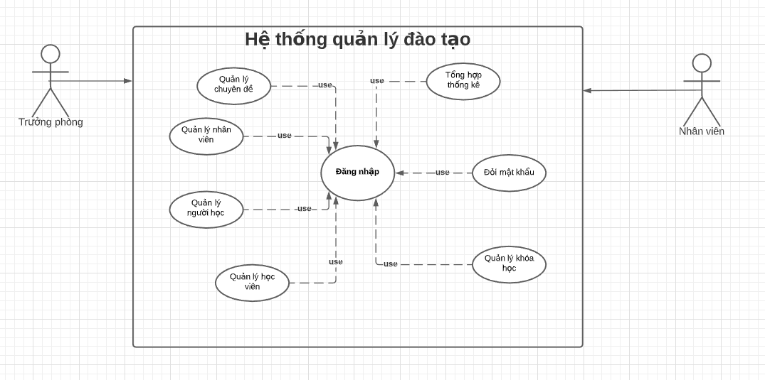

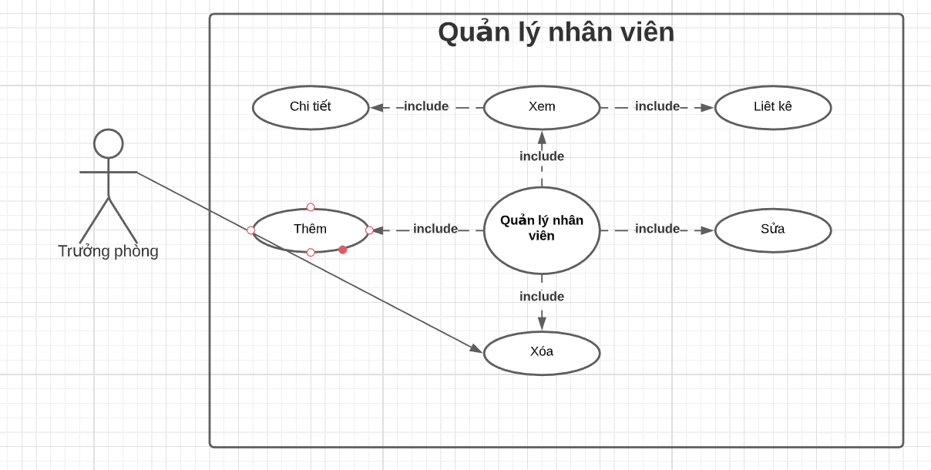

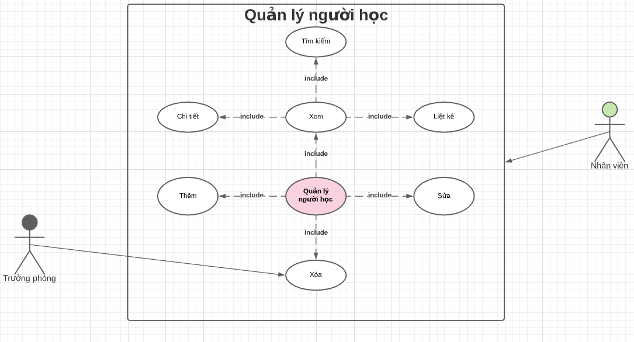

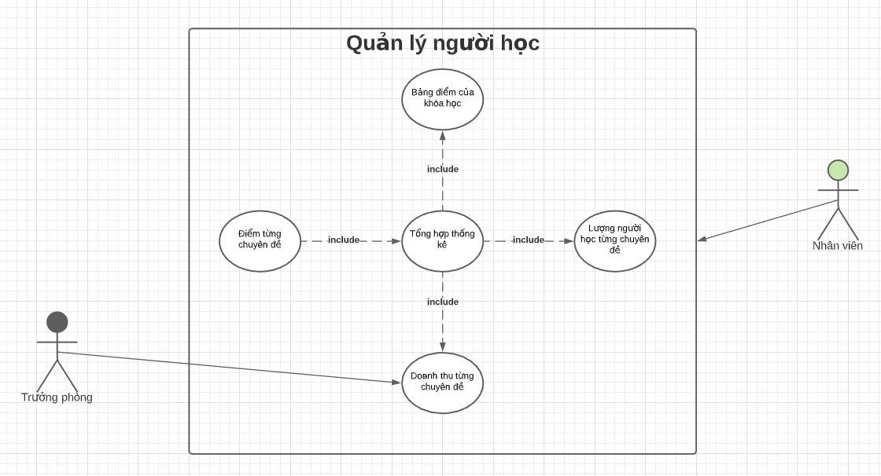

## Đặc tả yêu cầu hệ thống (SRS)

### Quản lý nhân viên

* **Mô tả chức năng:**

Chức năng quản lý nhân viên được sử dụng để quản lý thông tin nhân viên. Yêu cầu của chức năng này là liệt kê danh sách nhân viên, xem thông tin chi tiết của mỗi nhân viên, thêm nhân viên mới, cập nhật thông tin hoặc xóa nhân viên đã tồn tài.

* **Dữ liệu liên quan:**

Thông tin của mỗi nhân viên gồm: mã nhân viên, họ và tên, mật khẩu đăng nhập, vai trò của nhân viên (gồm trưởng phòng và nhân viên bình thường).

* **Đối tượng sử dụng:**

Sau khi đăng nhập thì nhân viên nào cũng có thể sử dụng chức năng này, ngoại trừ xóa thì chỉ có trưởng phòng mới sử dụng được.

### Quản lý chuyên đề

* **Mô tả chức năng:**

Chức năng quản lý chuyên đề được sử dụng để quản lý các chuyên đề có trong công ty. Yêu cầu của chức năng này là liệt kê danh sách các chuyên đề, xem thông tin chi tiết, có thể thêm mới, cập nhật hoặc xóa chuyên đề khi cần thiết.

* **Dữ liệu liên quan:**

Thông tin của mỗi chuyên đề gồm: Mã chuyên đề, tên chuyên đề, thời lượng chuyên đề, học phí và mô tả chi tiết.

* **Đối tượng sử dụng:**

Sau khi đăng nhập thì các nhân viên đề có thể sử dụng chức năng này, ngoại trừ trưởng phòng mới được phép thực hiện thao tác xóa.

### Quản lý người học

* **Mô tả chức năng:**

Chức năng quản lý người học được sử dụng để quản lý các học viên đăng ký học tại trung tâm. Yêu cầu của chức năng này là liệt kê danh sách các nhân viên, xem thông tin chi tiết của các học viên, tại tab hiển thị chi tiết có thêm thêm mới sinh viên, cập nhật, hoặc xóa sinh viên.

* **Dữ liệu liên quan:**

Thông tin của mổi học viên gồm: Mã sinh viên, Họ và tên, Ngày sinh, Email, Số điện thoại, Giới tính, Ghi chú.

* **Đối tượng sử dụng:**

Sau khi đăng nhập thì các nhân viên đề có thể sử dụng chức năng này, ngoại trừ trưởng phòng mới được phép thực hiện thao tác xóa.

### Quản lý khóa học

* **Mô tả chức năng:**

Chức năng quản lý khoá học được sử dụng để quản lý các khoá học hiện có tại trung tâm. Yêu cầu của chức năng này là liệt kê danh sách các khoá học theo chuyên đề nào đó tại trung tâm, xem thông tin chi tiết của mỗi khoá học, thêm mới khoá học, cập nhật thông tin xoá các khoá học đã tồn tại hoặc hết hạn.

* **Dữ liệu liên quan:**

Thông tin của mỗi khoá học gồm: mã khoá học, thời lượng chuyên đề, học phí, ngày khai giảng, nguời tạo ra khoá học và ngày tạo.

* **Đối tượng sử dụng:**

Sau khi đăng nhập thì các nhân viên đề có thể sử dụng chức năng này, ngoại trừ trưởng phòng mới được phép thực hiện thao tác xóa.

### Quản lý học viên

* **Mô tả chức năng:**

Chức năng quản lý khoá học được sử dụng để quản lý các học viên hiện đang theo học tại trung tâm. Yêu cầu của chức năng này là liệt kê danh sách các học viên theo khoá học của chuyên đề tại trung tâm và các người học chưa tham gia khoá học nào tại trung tâm. Tại tab học viên thì hiển thị các thông tin của học viên, điểm của học viên và có thể xoá học viên ra khỏi một khoá học nào đó. Tại tab người học thì hiển thị danh sách các người đăng ký học tại trung tâm nhưng chưa đăng ký khoá học nào, chức năng tìm kiếm và thêm nguời học vào một khoá học của chuyên đề nào đó, khi được thêm vào khoá học nào đó thì người học trong bảng sẽ chuyển sang thành học viên khoá học đó.

* **Dữ liệu liên quan:**

Thông tin của mỗi học viên gồm: thứ tự, mã học viên, mã người học, họ và tên, điểm.

Thông tin của mỗi người học gồm: mã người học, họ và tên, giới tính, ngày sinh, địa chỉ email, số điện thoại.

* **Đối tượng sử dụng:**

Sau khi đăng nhập thì các nhân viên đề có thể sử dụng chức năng này, ngoại trừ trưởng phòng mới được phép thực hiện thao tác xóa.

### Quản lý tổng hợp – thống kê

* **Mô tả chức năng:**

Chức năng này cho phép xem tổng hợp và thống kê của các tab bảng điểm, nguời học, điểm chuyên đề và doanh thu. Ở tab bảng điểm thì hiển thị 1 danh sách các khoá học để chọn và khi chọn vào 1 khoá học thì hiển thị các học viên của khoá học đó và xếp loại điểm của các học viên. Ở tab người học thì sẽ hiển thị danh sách thông tin số người học qua các năm và đăng ký muộn và sớm nhất của năm đó. Ở tab điểm chuyên đề sẽ hiển thị danh sách các chuyên đề , số lượng sinh viên đang theo học chuyên đề và các điểm tốt nghiệp, điểm CN, điểm TB. Ở tab doanh thu sẽ hiển thị các năm để chọn và danh sách các chuyên đề, số khoá học, số học viên, học phí của khoá học và tổng doanh thu của năm đó.

* **Dữ liệu liên quan:**

Liên quan đến tất cả các bảng chuyên đề, khoá học, người học, học viên.

* **Đối tượng sử dụng:**

Sau khi đăng nhập thì các nhân viên đề có thể sử dụng chức năng này, ngoại trừ trưởng phòng mới được phép thực hiện thao tác xóa.

### Đăng nhập

* **Mô tả chức năng:**

Chức năng này cho phép đăng nhập vào hệ thống để sử dụng các chức năng quản lý của trung tâm yêu cầu. Có cấp quyền trưởng phòng và nhân viên.

* **Dữ liệu liên quan:**

Dữ liệu liên quan đến bảng user gồm: username, mật khẩu, vai trò

* **Đối tượng sử dụng:**

Nhân viên và trưởng phòng

### Đổi mật khẩu

* **Mô tả chức năng:**

Chức năng này cho phép đổi mật khẩu của các tài khoản cho việc quản lý.

* **Dữ liệu liên quan:**

Dữ liệu liên quan đến bảng user gồm: username, mật khẩu.

* **Đối tượng sử dụng:**

Nhân viên và trưởng phòng

## Sơ đồ triển khai và yêu cầu hệ thống

### Sơ đồ triển khai

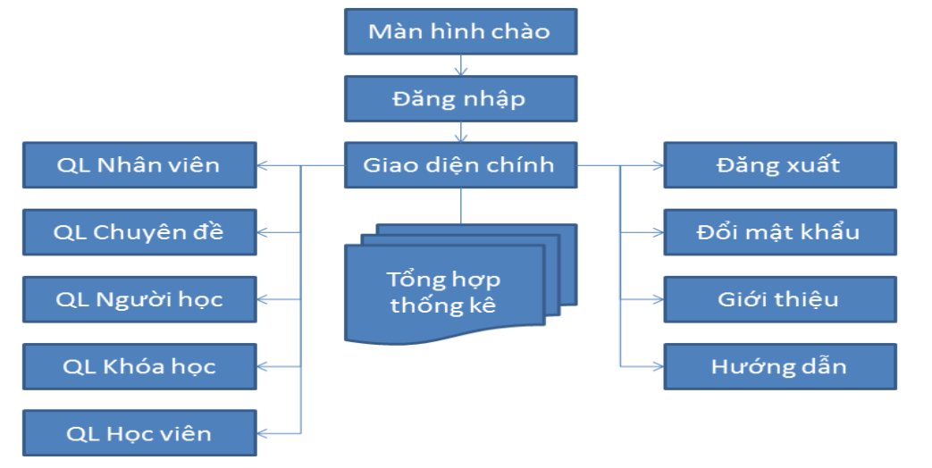

### Yêu cầu hệ thống

* Ứng dụng phải được thực hiện với công nghệ Swing và JDBC
* JDK: 1.8+
* Hệ quản trị CSDL: SQL Server 2008+
* EduSys: Máy nhân viên cần JDK 1.8+ với hệ điều hành bất kì

# Thiết kế ứng dụng

* *Dựa vào tài liệu đã phân tích ở mục 2 để phác thảo:*
  + *Mô hình công nghệ*
  + *Giao diện*
  + *Thực thể*

## Mô hình công nghệ ứng dụng

* *Phác thảo mô hình công nghệ ứng dụng của hệ thống phần mềm. Giải thích rõ các thành phần trong mô hình*

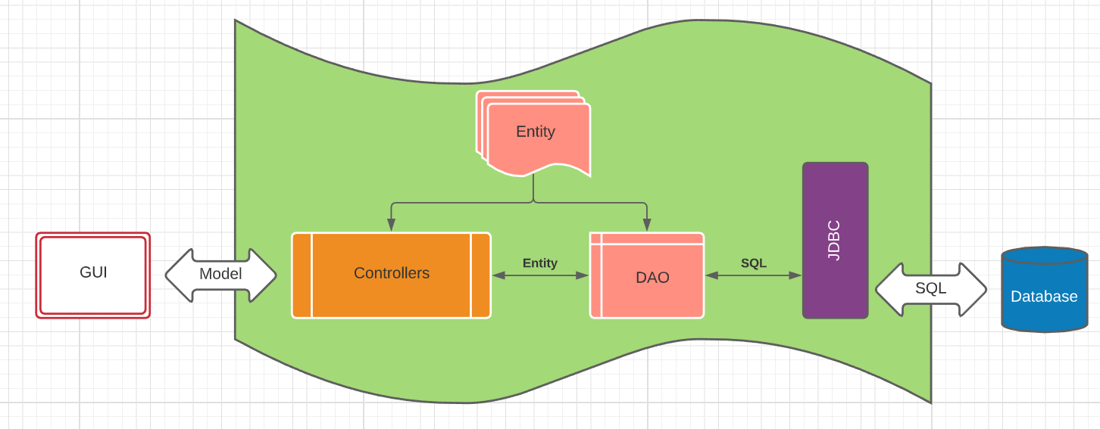

**Controllers**: Xử lý nghiệp vụ (Business Logic)

**Entity, DAO**: Thực thể và Data Access Object

**JDBC**: Nền tảng lập trình CSDL trong java (Java Database Connectivity)

## Thực thể

### Sơ đồ quan hệ thực thể (ERD)

* *Vẽ sơ đồ thể hiện mối quan hệ giữa các thực thể. Nên chia thành 2 mức (tổng quát và chi tiết) để dễ đọc, dễ hiểu.*

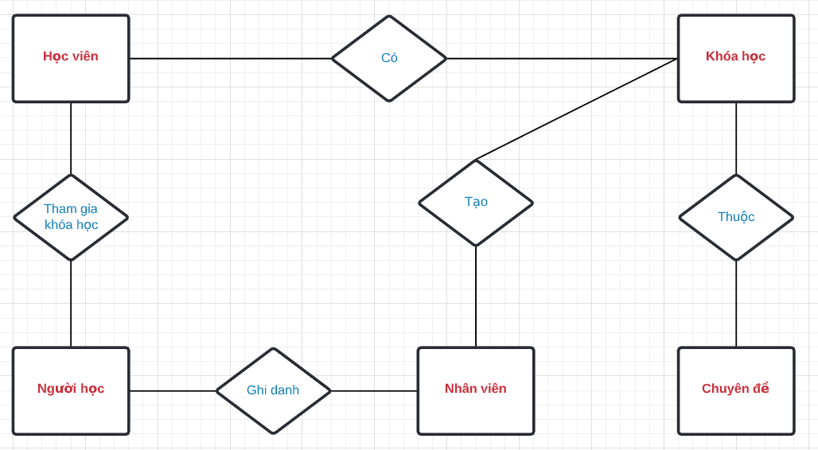

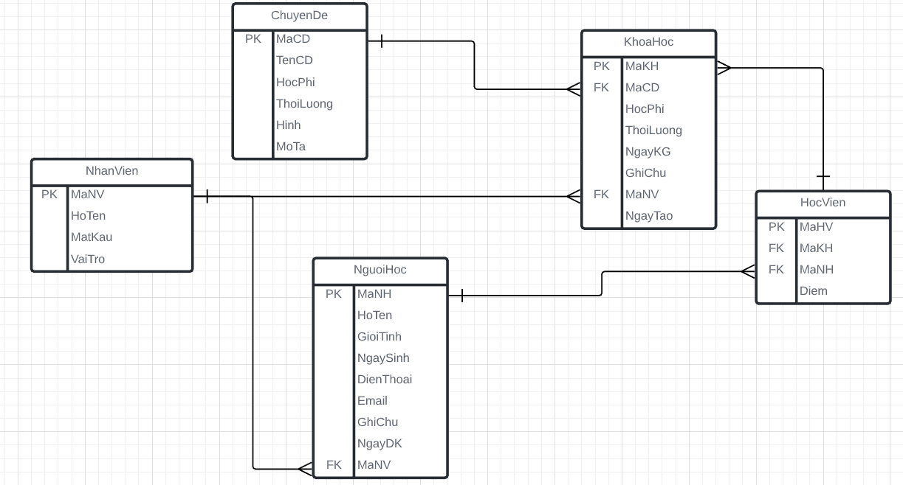

### Chi tiết thực thể

* *Thiết kế chi tiết thực thể có nghĩa là thiết kế các thuộc tính cần thiết cho mỗi thực thể (căn cứ vào phần dữ liệu liên quan của SRS).*

#### Thực thể Nhân viên

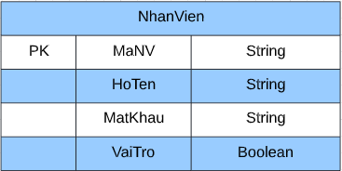

|  |  |  |
| --- | --- | --- |
| **Thuộc tính** | **Kiểu dữ liệu** | **Mô tả** |
| MaNV | String | Mã nhân viên |
| MatKhau | String | Mật khẩu |
| HoTen | String | Họ và tên nhân viên |
| VaiTro | Boolean | Vai trò gồm trưởng phòng và nhân viên bình thường |

#### Thực thể Chuyên đề

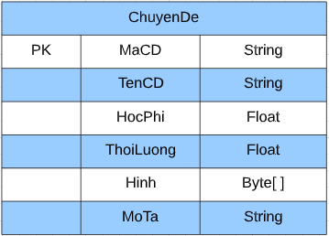

|  |  |  |
| --- | --- | --- |
| **Thuộc tính** | **Kiểu dữ liệu** | **Mô tả** |
| MaCD | String | Mã chuyên đề |
| TenCD | Strinh | Tên chuyên đề |
| HocPhi | Float | Học phí |
| ThoiLuong | Float | Thời lượng |
| Hinh | Byte[ ] | Hình |
| MoTa | String | Mô tả |

#### Thực thể Người học

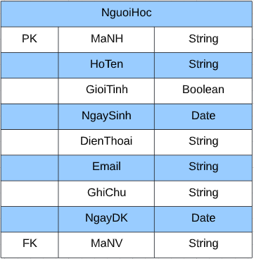

|  |  |  |
| --- | --- | --- |
| **Thuộc tính** | **Kiểu dữ liệu** | **Mô tả** |
| MaNH | String | Mã người học |
| HoTen | String | Họ và tên |
| GioiTinh | Boolean | Giới tính |
| NgaySinh | Date | Ngày sinh |
| DienThoai | String | Số điện thoại |
| Email | String | Địa chỉ Email |
| GhiChu | String | Ghi chú |
| NgayDK | Date | Ngày đăng ký |
| MaNV | String | Mã nhân viên nhập |

#### Thực thể Khóa học

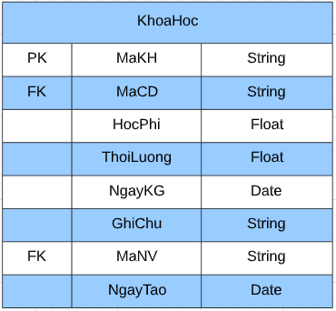

|  |  |  |
| --- | --- | --- |
| **Thuộc tính** | **Kiểu dữ liệu** | **Mô tả** |
| MaKH | String | Mã khóa học |
| MaCD | String | Mã chuyên đề |
| HocPhi | Float | Học phí |
| ThoiLuong | Float | Thời lượng học |
| NgayKG | Date | Ngày khai giảng khóa học |
| GhiChu | String | Ghi chú |
| MaNV | String | Mã nhân viên nhập |
| NgayTao | Date | Ngày tạo khóa học |

#### Thực thể Học viên

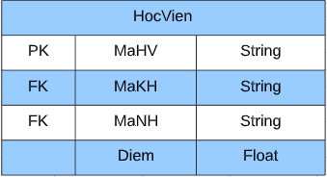

|  |  |  |
| --- | --- | --- |
| **Thuộc tính** | **Kiểu dữ liệu** | **Mô tả** |
| MaHV | String | Mã học viên |
| MaKH | String | Mã khóa học |
| MaNH | String | Mã người học |
| Diem | Flaot | Điểm của học viên |

## Giao diện

* *Chú ý: phần này chỉ phác thảo giao diện chứ không phải xây dựng nên bạn có thể sử dụng bất ký công cụ gì thậm chí vẽ trên giấy rồi chụp hình đưa vào đây.*

### Sơ đồ tổ chức giao diện

* *Phác thảo sơ đồ liên kết giữa các giao diện chức năng trong ứng dụng*

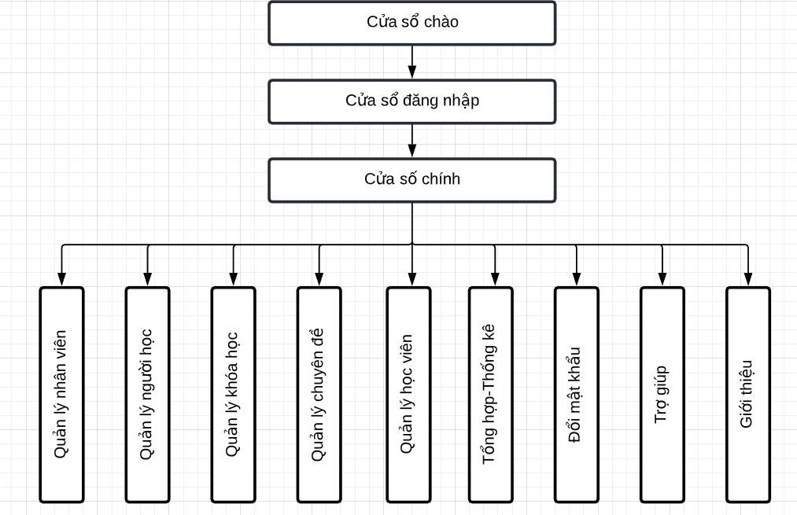

* *Mô tả sơ đồ*

Sau khi khởi động ứng ựng cửa sổ giao diện chào hiện lên và tiếp đó cửa sổ đăng nhập xuất hiện tiếp theo. Sau khi đăng nhập thì cửa sổ chính hiện lên và trên đó là các chức năng như: Quản lý nhân viên, quản lý người học, quản lý khóa học, …

### Giao diện cửa sổ chính

* *Phác thảo giao diện cho cửa sổ chính và mô tả các hoạt động trên giao diện*

**Giao diện:**

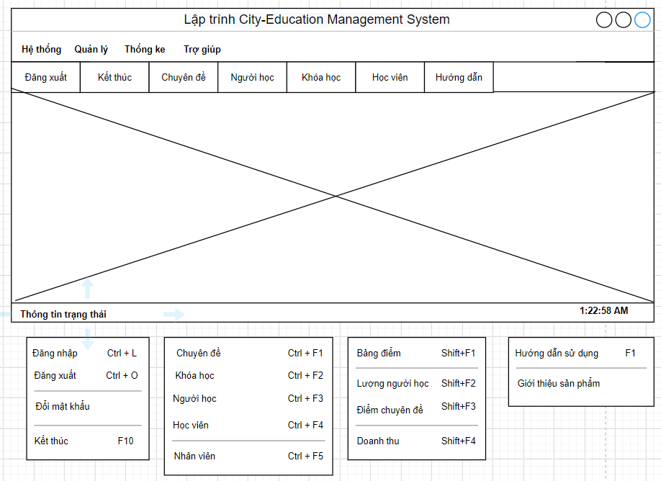

**Mô tả hoạt động**

|  |  |  |  |
| --- | --- | --- | --- |
| **TT** | **Điều khiển** | **Sự kiện** | **Mô tả hoạt động** |
| 1 | Cửa sổ | Initialize | Đưa cửa sổ ra giữa màn hình |
| 2 | [Đăng xuất] | Click | Đăng xuất và hiển thị DangNhapJDialog |
| 3 | [Đổi mật khẩu] | Click | Hiển thị DoiMatKhauJDialog |
| 4 | [Đăng nhập] | Click | Hiển thị DangNhapJDialog |
| 5 | [Bảng điểm] | Click | Hiển thị ThongKeJDialog.Tabs[0] |
| 6 | [Kết thúc] | Click | Kết thúc chương trình |
| 7 | [Chuyên đề] | Click | Hiển thị ChuyenDeJDialog |
| 8 | [Khoá học] | Click | Hiển thị KhoaHocJDialog |
| 9 | [Nguời học] | Click | Hiển thị NguoiHocJDialog |
| 10 | [Học viên] | Click | Hiển thị HocVienJDialog |
| 11 | [Nhân viên] | Click | Hiển thị NhanVienJDialog |
| 12 | [Bảng điểm] | Click | Hiển thị Tổng hợp - Thống kê JDialog |
| 13 | [Lượng người học] | Click | Hiển thị Tổng hợp - Thống kê JDialog |
| 14 | [Điểm chuyên đề] | Click | Hiển thị Tổng hợp - Thống kê Jdialog |
| 15 | [Doanh thu] | Click | Hiển thị Tổng hợp - Thống kê Jdialog |
| 16 | [Hướng dẫn sử dụng] | Click | Hiển thị thị HuongDanJDialog |
| 17 | [Giới thiệu sản phẩm] | Click | Hiển thị thông tin chi tiết sản phẩm |

### Giao diện chức năng

* *Phác thảo giao diện cho tất cả các cửa sổ chức năng và các cửa sổ hỗ trợ tổ chức*

#### Cửa sổ quản lý nhân viên

**Giao diện**

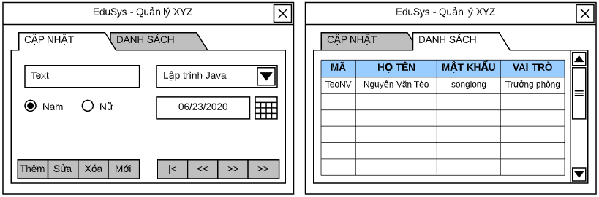

**Mô tả hoạt động**

|  |  |  |  |
| --- | --- | --- | --- |
| **TT** | **Điều khiển** | **Sự kiện** | **Mô tả hoạt động** |
| 1 | Cửa sổ | Initialize | Hiển thị tất cả nhân viên lên bảng |
| 2 | [Thêm] | Click | Validation, Thêm vào CSDL một nhân viên mới với dữ liệu nhập từ form |
| 3 | [Sửa] | Click | Validation, Cập nhật thông tin nhân viên đang xem trên form vào CSDL |
| 4 | [Xóa] | Click | Xóa nhân viên có mã đang xem trên form |
| 5 | [Mới] | Click | Xóa trắng form |
| 6 | Bảng | Click | Hiển thị thông tin của nhân viên trên hàng được chọn của bảng lên form để xem |
| 7 | [|<] | Click | Hiển thị thông tin của nhân viên của hàng đầu tiên của bảng lên form để xem |
| 8 | [<<] | Click | Hiển thị thông tin của nhân viên của hàng kế trước hàng được chọn của bảng lên form để xem |
| 9 | [>>] | Click | Hiển thị thông tin của nhân viên của hàng kế sau hàng được chọn của bảng lên form để xem |
| 10 | [>|] | Click | Hiển thị thông tin của nhân viên của hàng cuối cùng của bảng lên form để xem |

#### Cửa sổ quản lý chuyên đề

**Giao diện:**

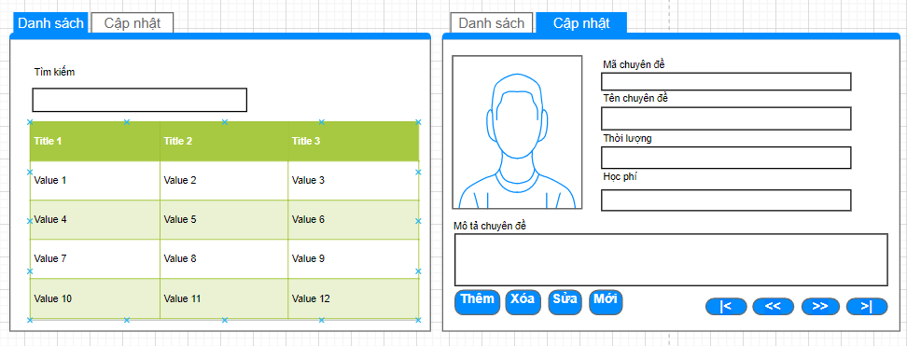

**Mô tả hoạt động:**

|  |  |  |  |
| --- | --- | --- | --- |
| **TT** | **Điều khiển** | **Sự kiện** | **Mô tả hoạt động** |
| 1 | Cửa sổ | Initialize | Hiển thị tất cả các chuyên đề lên bảng |
| 2 | [Thêm] | Click | Validation, Thêm vào CSDL một chuyên đề mới với dữ liệu nhập từ form |
| 3 | [Sửa] | Click | Validation, Cập nhật thông tin chuyên đề đang xem trên form vào CSDL |
| 4 | [Xóa] | Click | Xóa chuyên đề có mã đang xem trên form |
| 5 | [Mới] | Click | Xóa trắng form |
| 6 | Bảng | Click | Hiển thị thông tin của chuyên đề trên hàng được chọn của bảng lên form để xem |
| 7 | [|<] | Click | Hiển thị thông tin của chuyên đề của hàng đầu tiên của bảng lên form để xem |
| 8 | [<<] | Click | Hiển thị thông tin của chuyên đề của hàng kế trước hàng được chọn của bảng lên form để xem |
| 9 | [>>] | Click | Hiển thị thông tin của chuyên đề của hàng kế sau hàng được chọn của bảng lên form để xem |
| 10 | [>|] | Click | Hiển thị thông tin của chuyên đề của hàng cuối cùng của bảng lên form để xem |
| 11 | [Tìm kiếm] | Input | Nhập dữ liệu cần tìm sẽ lọc dữ liệu trong bảng để lấy ra dữ liệu phù hợp |
| 12 | [Image] | Auto | Hiển thị ảnh theo chuyên đề đuợc chọn |

#### Cửa sổ quản lý người học

**Giao diện:**

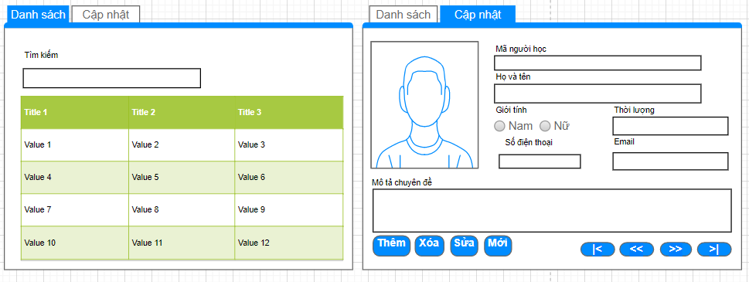

**Mô tả hoạt động:**

|  |  |  |  |
| --- | --- | --- | --- |
| **TT** | **Điều khiển** | **Sự kiện** | **Mô tả hoạt động** |
| 1 | Cửa sổ | Initialize | Hiển thị tất cả các người học chưa tham gia khoá học nào lên bảng |
| 2 | [Thêm] | Click | Validation, Thêm vào CSDL một người học mới với dữ liệu nhập từ form |
| 3 | [Sửa] | Click | Validation, Cập nhật thông tin người học đang xem trên form vào CSDL |
| 4 | [Xóa] | Click | Xóa người học có mã đang xem trên form |
| 5 | [Mới] | Click | Xóa trắng form |
| 6 | Bảng | Click | Hiển thị thông tin của chuyên đề trên hàng được chọn của bảng lên form để xem |
| 7 | [|<] | Click | Hiển thị thông tin của người học của hàng đầu tiên của bảng lên form để xem |
| 8 | [<<] | Click | Hiển thị thông tin của người học của hàng kế trước hàng được chọn của bảng lên form để xem |
| 9 | [>>] | Click | Hiển thị thông tin của người học của hàng kế sau hàng được chọn của bảng lên form để xem |
| 10 | [>|] | Click | Hiển thị thông tin của người học của hàng cuối cùng của bảng lên form để xem |
| 11 | [Tìm kiếm] | Input | Nhập dữ liệu cần tìm sẽ lọc dữ liệu trong bảng để lấy ra dữ liệu phù hợp |

#### Cửa sổ quản lý khóa học

**Giao diện:**

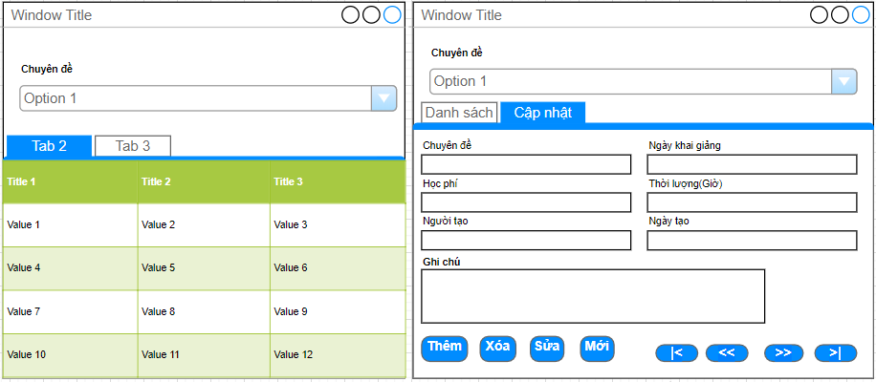

**Mô tả hoạt động:**

|  |  |  |  |
| --- | --- | --- | --- |
| **TT** | **Điều khiển** | **Sự kiện** | **Mô tả hoạt động** |
| 1 | Cửa sổ | Initialize | Hiển thị form |
| 2 | [Select Combobox] |  | Hiển thị danh sách khoá học theo chuyên đề được chọn |
| 3 | [Thêm] | Click | Validation, Thêm vào CSDL một khoá học mới theo chuyên đề với dữ liệu nhập từ form |
| 4 | [Sửa] | Click | Validation, Cập nhật thông tin khoá học của chuyên đề đang xem trên form vào CSDL |
| 5 | [Xóa] | Click | Xóa khoá học có mã đang xem trên form |
| 6 | [Mới] | Click | Xóa trắng form |
| 7 | Bảng | Click | Hiển thị thông tin của khoá học trên hàng được chọn của bảng lên form để xem |
| 8 | [|<] | Click | Hiển thị thông tin của khoá học của hàng đầu tiên của bảng lên form để xem |
| 9 | [<<] | Click | Hiển thị thông tin của khoá học của hàng kế trước hàng được chọn của bảng lên form để xem |
| 10 | [>>] | Click | Hiển thị thông tin của khoá học của hàng kế sau hàng được chọn của bảng lên form để xem |
| 11 | [>|] | Click | Hiển thị thông tin của khoá học của hàng cuối cùng của bảng lên form để xem |

#### Cửa sổ quản lý học viên

**Giao diện:**

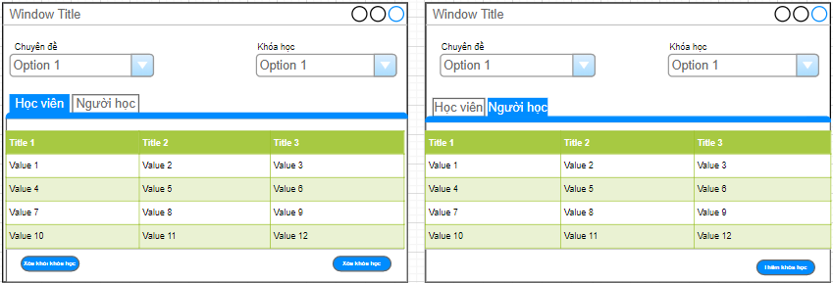

**Mô tả hoạt động:**

|  |  |  |  |
| --- | --- | --- | --- |
| **TT** | **Điều khiển** | **Sự kiện** | **Mô tả hoạt động** |
| 1 | Cửa sổ | Initialize | Hiển thị form |
| 2 | [Select chuyên đề] | Select | Hiển thị danh sách khoá học |
| 3 | [Select khoá học] | Select | Hiển thị danh sách học viên của khoá học |
| 4 | [Xoá khỏi khoá học] | Click | Xoá học viên khỏi khoá học |
| 5 | [Cập nhật điểm] | Click | Validation, Cập nhật thông tin học viên của khoá học đang xem trên form vào CSDL |
| 6 | [Thêm vào khoá học] | Click | Thêm nguời học vào khoá học đang được chọn |

#### Cửa sổ thống kê

**Giao diện:**

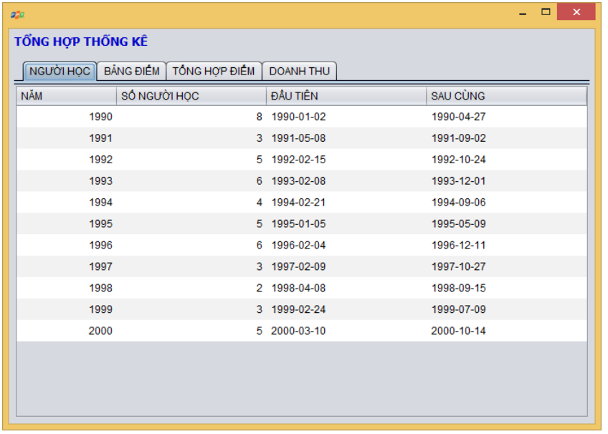

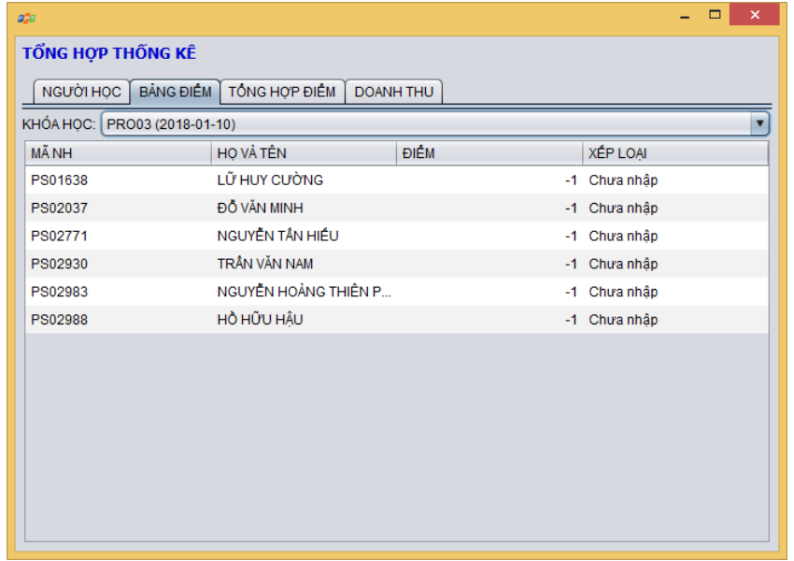

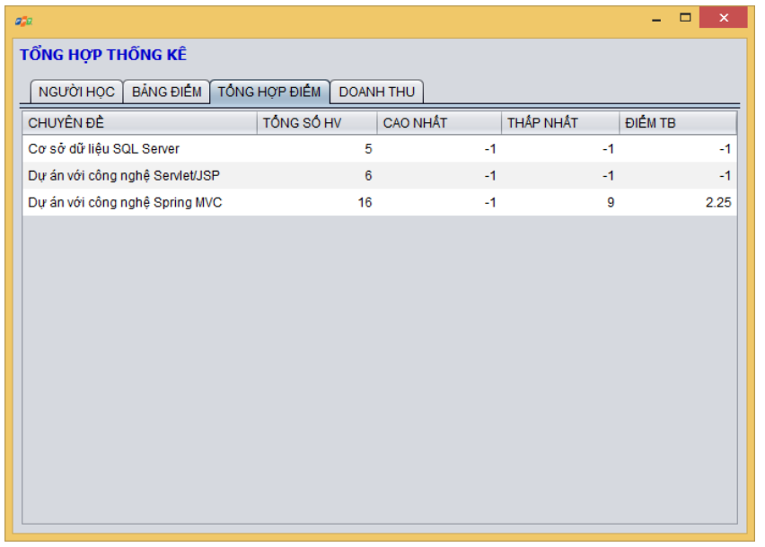

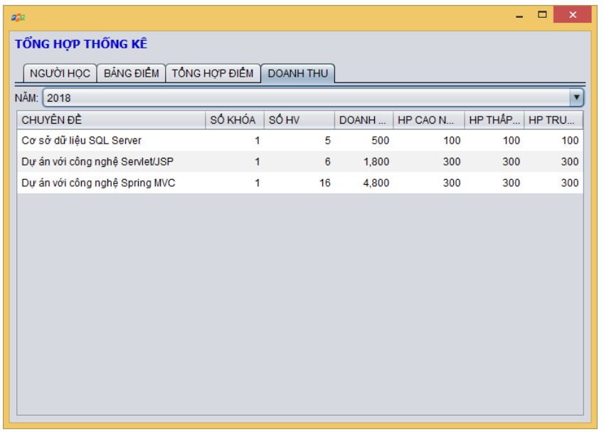

**Mô tả hoạt động:**

|  |  |  |  |
| --- | --- | --- | --- |
| **TT** | **Điều khiển** | **Sự kiện** | **Mô tả hoạt động** |
| 1 | Initial | Auto | hiển thị danh sách theo từng mục |

### Các giao diện hỗ trợ khác

#### Cửa sổ chào

**Giao diện**



**Mô tả hoạt động**

|  |  |  |  |
| --- | --- | --- | --- |
| **TT** | **Điều khiển** | **Sự kiện** | **Mô tả hoạt động** |
| 1 | Hiển thị logo | auto | Hiển thị logo |
| 2 | thanh progress bar load | auto | Xem quá trình load |

#### Cửa sổ đăng nhập

**Giao diện**

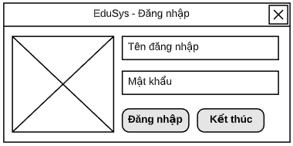

**Mô tả hoạt động**

|  |  |  |  |
| --- | --- | --- | --- |
| **TT** | **Điều khiển** | **Sự kiện** | **Mô tả hoạt động** |
| 1 | Đăng nhập | Click | Validate form , thành công thì hiển thị form chính, thất bại thì thông báo lỗi |
| 2 | kết thúc | click | Thoát chương trình |

#### Cửa sổ đổi mật khẩu

**Giao diện:**

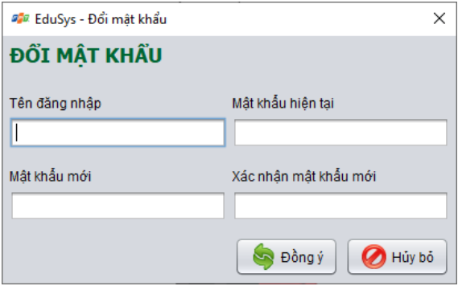**Mô tả hoạt động:**

|  |  |  |  |
| --- | --- | --- | --- |
| **TT** | **Điều khiển** | **Sự kiện** | **Mô tả hoạt động** |
| 1 | Đồng ý | Click | Validate form, tk và mk cũ nhập vào đúng thì đổi mật khẩu mới thành công và nguợc lại |
| 2 | huỷ bỏ | click | Quay về giao diện chính |

#### Cửa sổ giới thiệu

**Giao diện:**

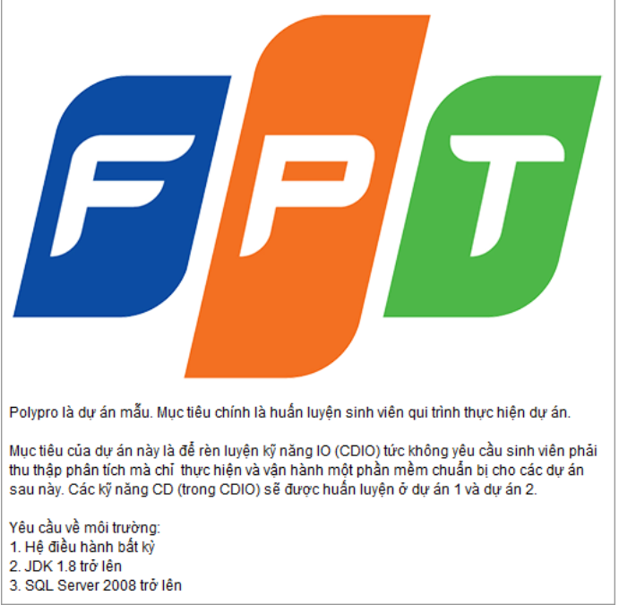**Mô tả hoạt động:**

|  |  |  |  |
| --- | --- | --- | --- |
| **TT** | **Điều khiển** | **Sự kiện** | **Mô tả hoạt động** |
| 1 | Xem | xem | xem |

#### Cửa sổ hướng dẫn

**Giao diện:**

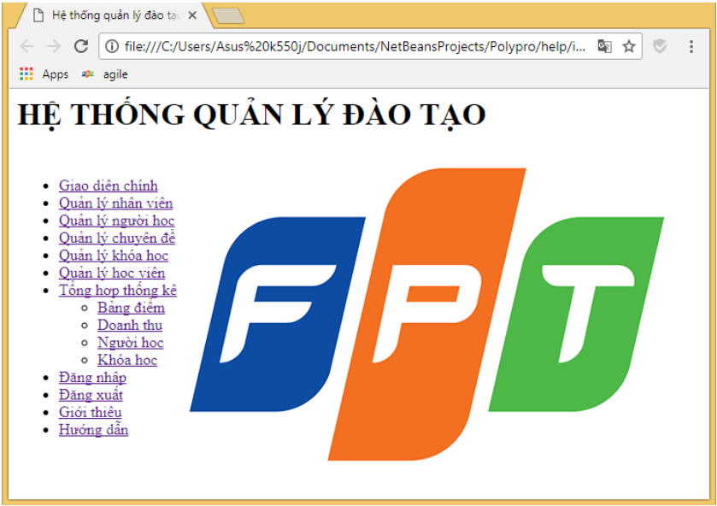**Mô tả hoạt động:**

|  |  |  |  |
| --- | --- | --- | --- |
| **TT** | **Điều khiển** | **Sự kiện** | **Mô tả hoạt động** |
| 1 | Trợ giúp | Click | Hiển thị web hướng dẫn sử dụng giao diện |

# Thực hiện dự án

## Tạo giao diện với Swing

* *Mỗi của sổ chức năng cần làm rõ các mục sau đây:*
  + *Hình giao diện của cửa sổ chức năng*
  + *Bảng mô tả các điều khiển (control) và tên của chúng*

### Cửa sổ chính (EduSysJFrame)

**Giao diện**

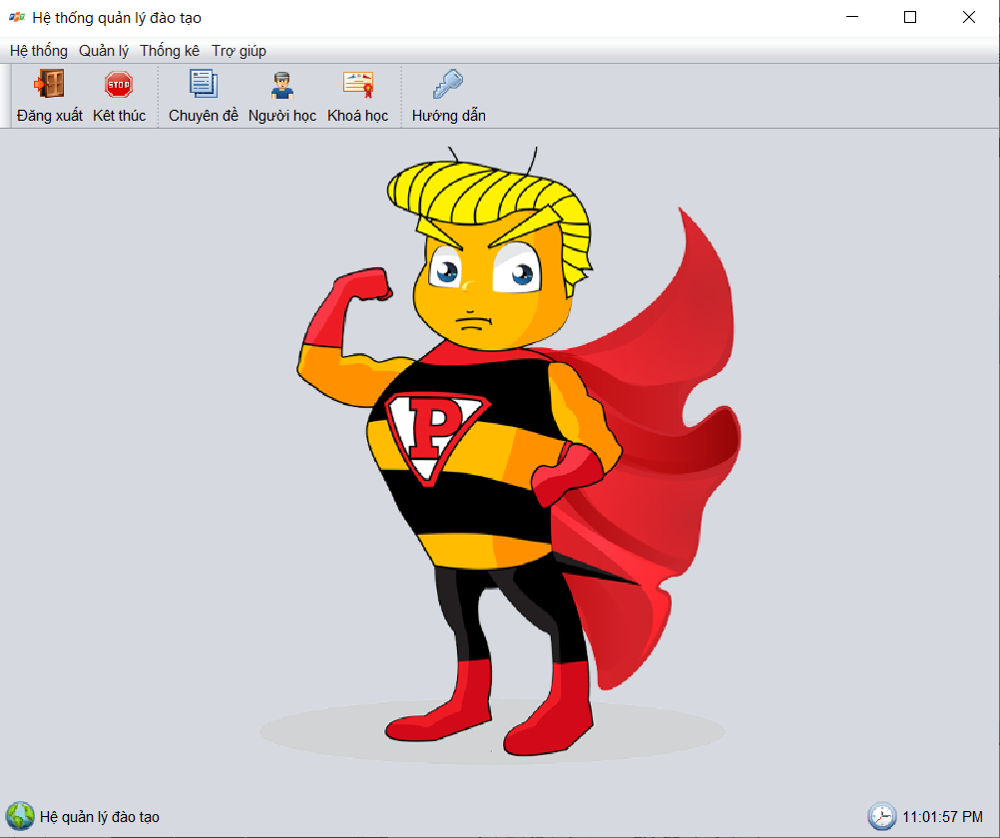

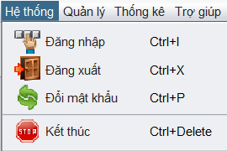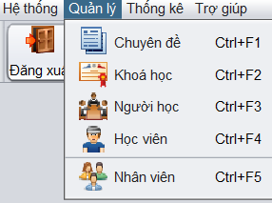

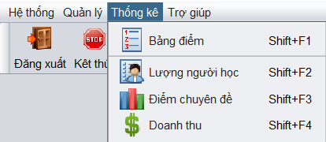

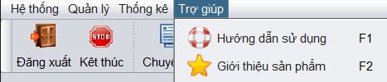

**Đặt tên các điều khiển**

|  |  |  |  |
| --- | --- | --- | --- |
|  | **Component** | **Kiểu** | **Thuộc tính** |
| 1 | MainJFrame | JFrame | Title: HỆ THỐNG QUẢN LÝ ĐÀO TẠO  Layout:BorderLayout |
| 2 | mnuHeThong | JMenu | Text:Hệ thống |
| 3 | mniDangNhap | JMenuItem | Text:Đăng nhập  Icon: Key.png  Accelerator: Ctrl+L |
| 4 | mniDangXuat | JMenuItem | Text:Đăng xuất  Icon: Log out.png  Accelerator: Ctrl+O |
| 5 | mniDoiMatKhau | JMenuItem | Text:Đổi mật khẩu  Icon: Refresh.png |
| 6 | mniKetThuc | JMenuItem | Text:Kết thúc  Icon: Stop.png  Accelerator: F10 |
| 7 | mnuQuanLy | JMenu | Text:Quản lý |
| 8 | mniQLNguoiHoc | JMenuItem | Text:Người học  Icon: Conference.png |
| 9 | mniQLNhanVien | JMenuItem | Text:Nhân viên  Icon: Lists.png |

### Các cửa sổ quản lý

#### Cửa sổ quản lý nhân viên (NhanVienJDialog)

**Giao diện**

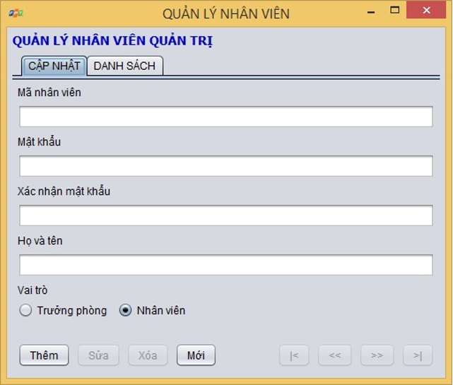

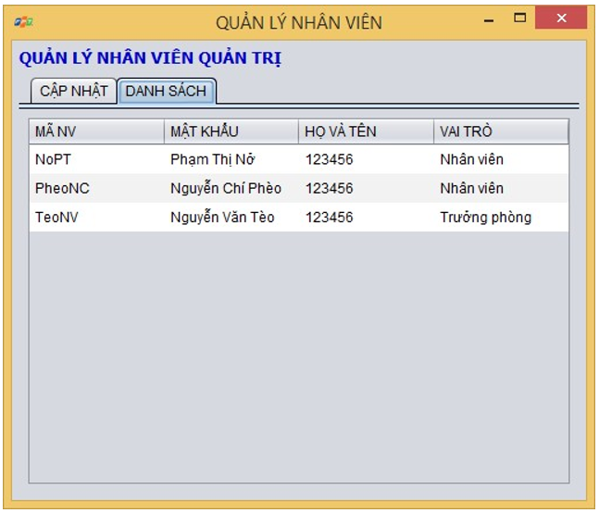

**Đặt tên các điều khiển**

|  |  |  |  |
| --- | --- | --- | --- |
|  | **Component** | **Kiểu** | **Thuộc tính** |
| 1 | NhanVienJFrame | JFrame | Title: QUẢN LÝ NHÂN VIÊN defaultCloseOperation:DISPONSE |
| 2 | lblTitle | JLabel | Text: QUẢN LÝ NHÂN VIÊN QUẢN TRỊ  Foreground: [0,0,204]  Font:Tahoma, Bold, 14 |
| 3 | tabs | JTabbedPane |  |
| 4 | pnlEdit | JPanel | Tab Title: CẬP NHẬT |
| 5 | pnlList | JPanel | Tab Title: DANH SÁCH |
| 6 | lblMaNV | JLabel | Text: Mã nhân viên |
| 7 | txtMaNV | JTextField |  |
| 8 | lblMatKhau | JLabel | Text: Mật khẩu |
| 9 | txtMatKhau | JPassword |  |
| 10 | lblXacNhanMK | JLabel | Text: Xác nhận mật khẩu |
| 11 | txtXacNhanMK | JPassword |  |
| 12 | lblHoTen | JLabel | Text: Họ và tên |
| 13 | txtHoTen | JTextField |  |
| 14 | lblVaiTro | JLabel | Text: Vai trò |
| 15 | bgrVaiTro | ButtonGroup |  |
| 16 | rdoTruongPhong | JRadioButton | Text: Trưởng phòng Selected: true buttonGroup: bgrVaiTro |
| 17 | rdoNhanVien |  | Text: Nhân viên buttonGroup: bgrVaiTro |
| 18 | btnInsert | JButton | Text:Thêm |
| 19 | btnUpdate | JButton | Text:Sửa |
| 20 | btnDelete | JButton | Text:Xóa |
| 21 | btnClear | JButton | Text:Mới |
| 22 | btnFirst | JButton | Text: |< |
| 23 | btnPrev | JButton | Text: << |
| 24 | btnNext | JButton | Text: >> |
| 25 | btnLast | JButton | Text: >| |
| 26 | tblGridView | JTable | Model: như hình  Height: 25 |

#### Cửa sổ quản lý chuyên đề (ChuyenDeJDialog)

**Giao diện**

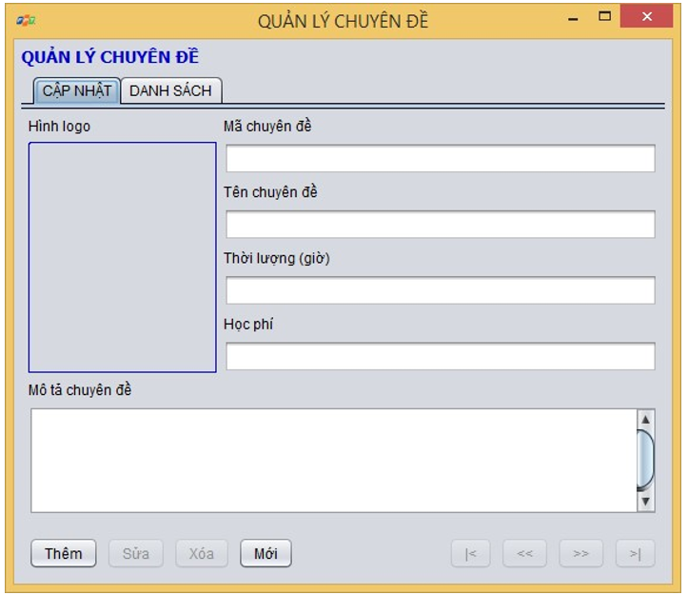

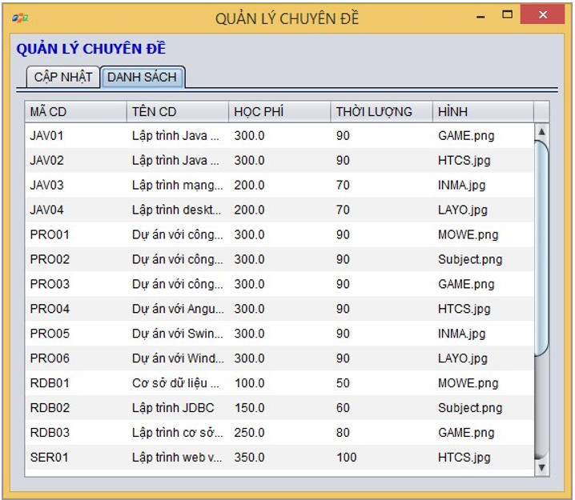

**Đặt tên các điều khiển**

|  |  |  |  |
| --- | --- | --- | --- |
|  | **Component** | **Kiểu** | **Thuộc tính** |
| 1 | ChuyenDeJFrame | JFrame | Title: QUẢN LÝ CHUYÊN ĐỀ defaultCloseOperation:DISPONSE |
| 2 | lblTitle | JLabel | Text: QUẢN LÝ CHUYÊN ĐỀ  Foreground: [0,0,204]  Font:Tahoma, Bold, 14 |
| 3 | tabs | JTabbedPane |  |
| 4 | pnlEdit | JPanel | Tab Title: CẬP NHẬT |
| 5 | pnlList | JPanel | Tab Title: DANH SÁCH |
| 6 | lblMaCD | JLabel | Text: Mã chuyên đề |
| 7 | txtMaCD | JTextField |  |
| 8 | lblTenCD | JLabel | Text: Tên chuyên đề |
| 9 | txtTenCD | JTextField |  |
| 10 | lblHocPhi | JLabel | Text: Học phí |
| 11 | txtHocPhi | JTextField |  |
| 12 | lblThoiLuong | JLabel | Text: Thời lượng (giờ) |
| 13 | txtThoiLuong | JTextField |  |
| 14 | lblMoTa | JLabel | Text: Mô tả chuyên đề |
| 15 | txtMoTa | JTextArea |  |
| 16 | lblHinh | JLabel | Text: Hình logo |
| 17 | lblHinh | JLabel | Text: |
| 18 | btnInsert | JButton | Text:Thêm |
| 19 | btnUpdate | JButton | Text:Sửa |
| 20 | btnDelete | JButton | Text:Xóa |
| 21 | btnClear | JButton | Text:Mới |
| 22 | btnFirst | JButton | Text: |< |
| 23 | btnPrev | JButton | Text: << |
| 24 | btnNext | JButton | Text: >> |
| 25 | btnLast | JButton | Text: >| |

#### Cửa sổ quản lý người học (NguoiHocJDialog)

**Giao diện**

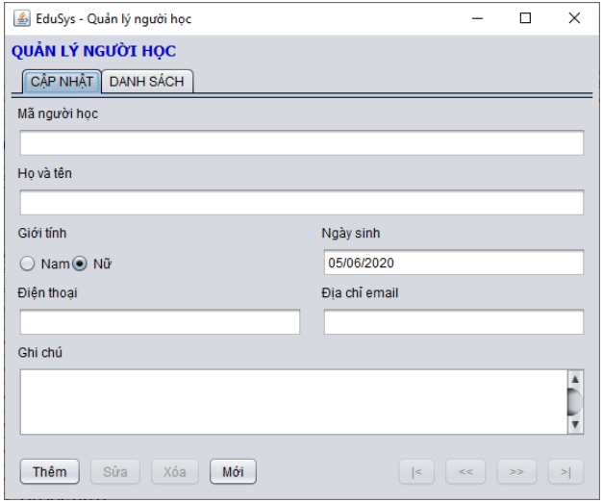

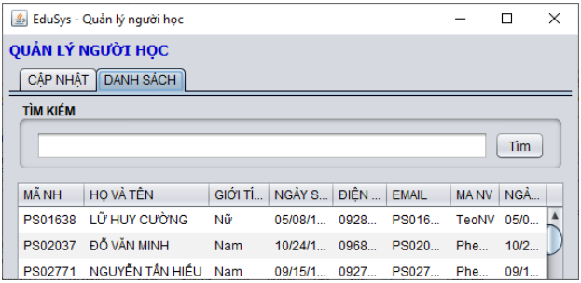

**Đặt tên các điều khiển**

|  |  |  |  |  |  |  |
| --- | --- | --- | --- | --- | --- | --- |
|  | | **Component** | | **Kiểu** | | **Thuộc tính** |
| 1 | | NguoiHocJFrame | | JFrame | | Title: QUẢN LÝ NGƯỜI HỌC defaultCloseOperation:DISPONSE |
| 2 | | lblTitle | | JLabel | | Text: QUẢN LÝ NGƯỜI HỌC  Foreground: [0,0,204]  Font:Tahoma, Bold, 14 |
| 3 | | tabs | | JTabbedPane | |  |
| 4 | | pnlEdit | | JPanel | | Tab Title: CẬP NHẬT |
| 5 | | pnlList | | JPanel | | Tab Title: DANH SÁCH |
| 6 | | lblMaNH | | JLabel | | Text: Mã người học |
| 7 | | txtMaNH | | JTextField | |  |
| 8 | | lblHoTen | | JLabel | | Text: Họ và tên |
| 9 | | txtHoTen | | JTextField | |  |
| 10 | | lblGioiTinh | | JLabel | | Text: Giới tính |
| 11 | | rdoNam/Nu | | JComboBox | | Model: Nam, Nữ |
| 12 | | lblNgaySinh | | JLabel | | Text: Ngày sinh |
| 13 | | txtNgaySinh | | JTextField | |  |
| 14 | | lblDienThoai | | JLabel | | Text: Điện thoại |
| 15 | | txtDienThoai | | JTextField | |  |
| 16 | | lblEmail | | JLabel | | Text: Email |
| 17 | | txtEmail | | JTextField | |  |
| 18 | | lblGhiChu | | JLabel | | Text: Ghi chú |
| 19 | | txtGhiChu | | JTextArea | |  |
| 20 | | btnInsert | | JButton | | Text:Thêm |
| 21 | | btnUpdate | | JButton | | Text:Sửa | | |
| 22 | | btnDelete | | JButton | | Text:Xóa | | |
| 23 | | btnClear | | JButton | | Text:Mới | | |
| 24 | | btnFirst | | JButton | | Text: |< | | |
| 25 | | btnPrev | | JButton | | Text: << | | |
| 26 | | btnNext | | JButton | | Text: >> | | |
| 27 | | btnLast | | JButton | | Text: >| | | |
| 28 | | tblGridView | | JTable | | Model: như hình  Height: 25 | | |
| 28 | | pnlTimKiem | | JPanel | | Border: TitledBorder(Title: Tìm Kiếm) | | |
| 30 | | txtTimKiem | | JTextField | |  | | |
| 31 | | btnTimKiem | | JButton | | Tìm | | |

#### Cửa sổ quản lý khóa học (KhoaHocJDialog)

**Giao diện**

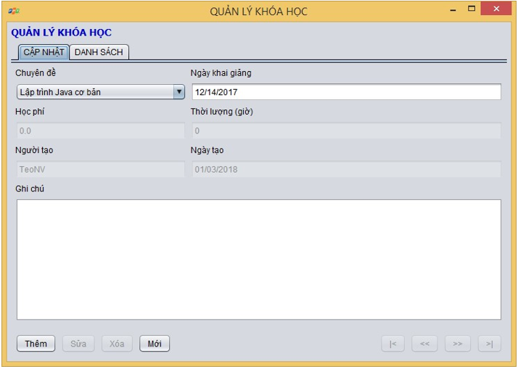

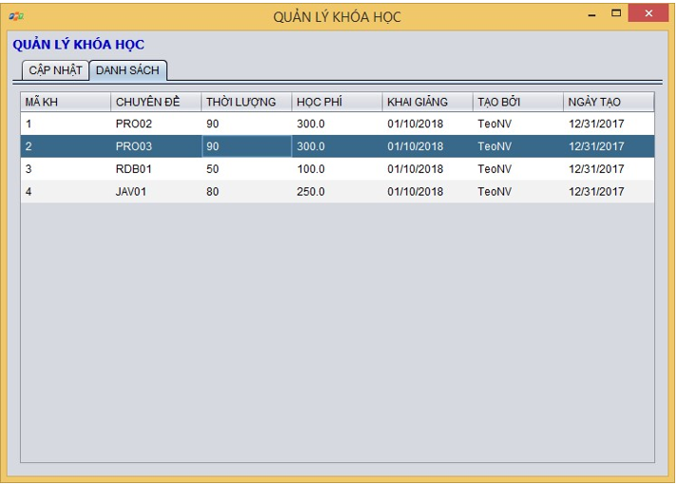

**Đặt tên các điều khiển**

|  |  |  |  |  |  |
| --- | --- | --- | --- | --- | --- |
|  | | **Component** | **Kiểu** | | **Thuộc tính** |
| 1 | | KhoaHocJFrame | JFrame | | Title: QUẢN LÝ KHÓA HỌC |
| 2 | | lblTitle | JLabel | | Text: QUẢN LÝ KHÓA HỌC  Foreground: [0,0,204]  Font:Tahoma, Bold, 14 |
| 3 | | tabs | JTabbedPane | |  |
| 4 | | pnlEdit | JPanel | | Tab Title: CẬP NHẬT |
| 5 | | pnlList | JPanel | | Tab Title: DANH SÁCH |
| 6 | | lblChuyenDe | JLabel | | Text: Chuyên đề |
| 7 | | cboChuyenDe | JComboBox | | Model:  Editable: false |
| 8 | | lblNgayKG | | JLabel | Text: Ngày khai giảng | | |
| 9 | | txtNgayKG | | JTextField |  | | |
| 10 | | lblHocPhi | | JLabel | Text: Học phí | | |
| 11 | | txtHocPhi | | JTextField | Editable: false  Enable: false | | |
| 12 | | lblThoiLuong | | JLabel | Text: Thời lượng (giờ) | | |
| 13 | | txtThoiLuong | | JTextField | Editable: false  Enable: false | | |
| 14 | | lblMaNV | | JLabel | Text: Người tạo | | |
| 15 | | txtMaNV | | JTextField | Editable: false  Enable: false | | |
| 16 | | lblNgayTao | | JLabel | Text: Ngày tạo | | |
| 17 | | txtNgayTao | | JLabel | Editable: false  Enable: false | | |
| 18 | | lblGhiChu | | JLabel | Text: Ghi chú | | |
| 19 | | txtGhiChu | | JTextArea |  | | |
| 20 | | btnInsert | | JButton | Text:Thêm | | |
| 21 | | btnUpdate | | JButton | Text:Sửa | | |
| 22 | | btnDelete | | JButton | Text:Xóa | | |
| 23 | | btnClear | | JButton | Text:Mới | | |
| 24 | | btnFirst | | JButton | Text: |< | | |
| 25 | | btnPrev | | JButton | Text: << | | |
| 26 | | btnNext | | JButton | Text: >> | | |
| 27 | | btnLast | | JButton | Text: >| | | |
| 28 | | tblGridView | | JTable | Model: như hình  Height: 25 | | |
| 29 | | btnHocVien | | JButton | Text: Học viên | | |

#### Cửa sổ quản lý học viên (HocVienJDialog)

**Giao diện**

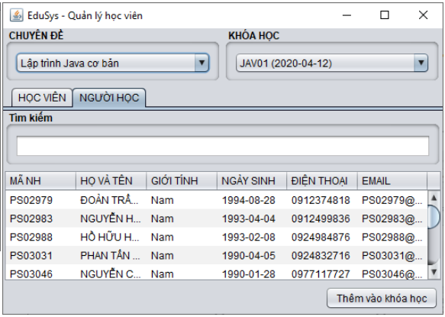

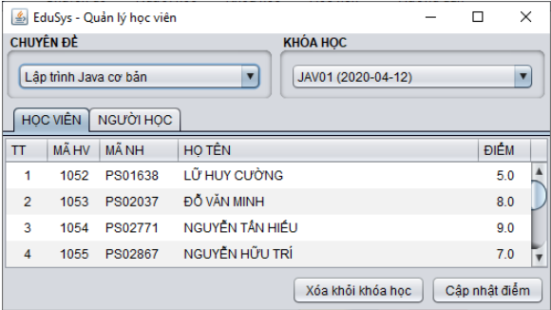

**Đặt tên các điều khiển**

|  |  |  |  |
| --- | --- | --- | --- |
|  | **Component** | **Kiểu** | **Thuộc tính** |
| 1 | HocVienJFrame | JFrame | Title: QUẢN LÝ HỌC VIÊN KHÓA HỌC defaultCloseOperation:DISPONSE |
| 2 | pnlHVKhac | JPanel | Border: TitledBorder(Title: HỌC VIÊN KHÁC) |
| 3 | pnlHVKH | JPanel | Border: TitledBorder(Title: HỌC VIÊN CỦA KHÓA HỌC) |
| 4 | cboNguoiHoc | JComboBox | Model:  Editable: false |
| 5 | txtDiem | JTextField |  |
| 6 | btnCapNhatDiem | JButton | Text: Cập nhật điểm |
| 7 | tblGridView | JTable | Model: như hình  Height: 25 |
| 8 | bgrPhanLoai | ButtonGroup |  |
| 9 | rdoTatCa | JButtonGroup | Text: Tất cả  Selected: true  ButtonGroup:bgrPhanLoai |
| 10 | rdoDaNhap | JButtonGroup | Text: Đã nhập điểm  ButtonGroup:bgrPhanLoai |
| 11 | rdoChuaNhap | JButtonGroup | Text: Chưa nhập điểm  ButtonGroup:bgrPhanLoai |
| 12 | btnXoa | JButton | Text: Xoá khỏi khoá học |

### Cửa sổ tổng hợp thống kê (ThongKeJDialog)

**Giao diện**

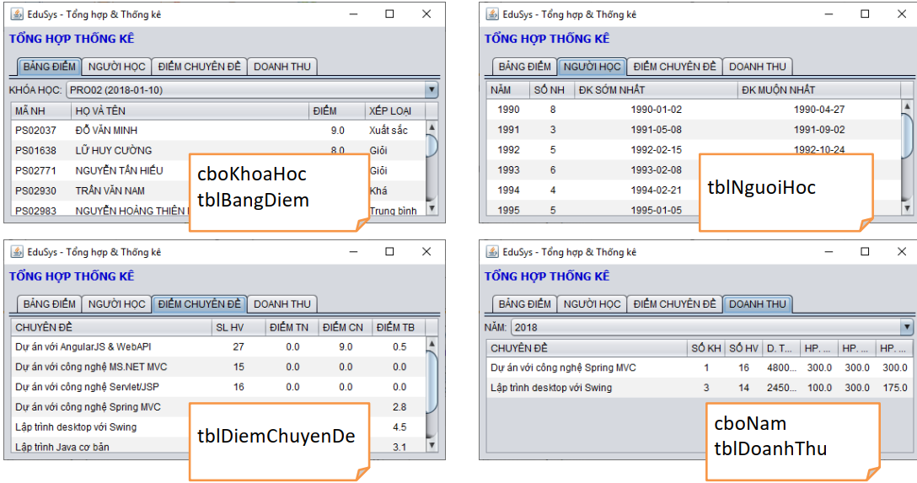

**Đặt tên các điều khiển**

### Các giao diện hỗ trợ khác

#### Cửa sổ chào (ChaoJDialog)

**Giao diện**



**Đặt tên các điều khiển**

|  |  |  |  |
| --- | --- | --- | --- |
| **TT** | **Điều khiển** | **Tên** | **Giá trị** |
| 1 | Jdialog | ChaoJDialog | Undecorated: true |
| 2 | Jlabel | lblLogo | icon: logo.png  horizontalAlignment : center |
| 3 | Progressbar | pgbLoading | value: 0  minimum: 0  maximum: 100  String painted: true |

#### Cửa sổ giới thiệu (GioiThieuJDialog)

**Giao diện**

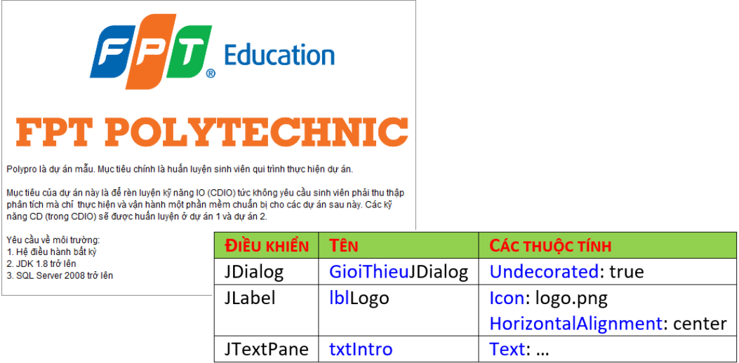

#### Cửa sổ đăng nhập (DangNhapJDialog)

**Giao diện**

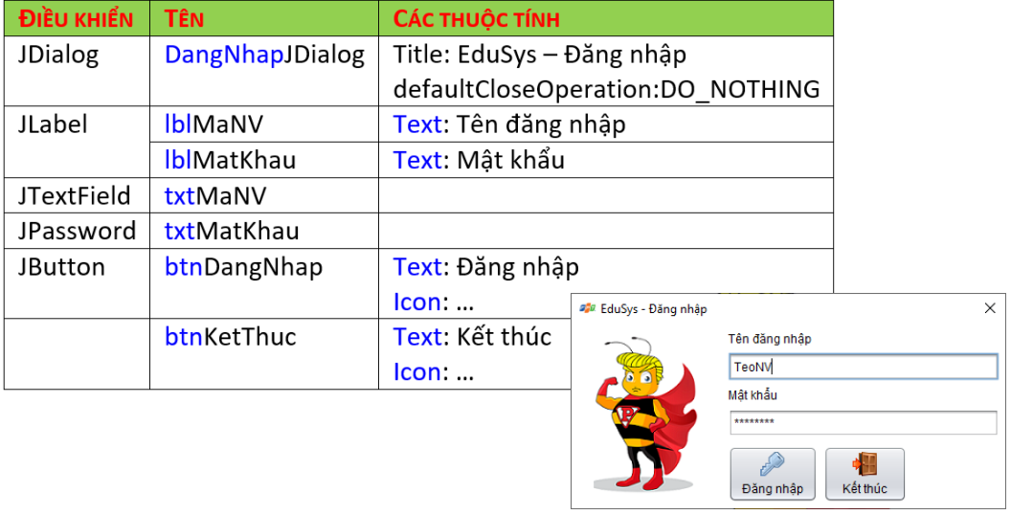

**Đặt tên các điều khiển**

#### Cửa sổ đổi mật khẩu (DoiMatKhauJDialog)

**Giao diện**

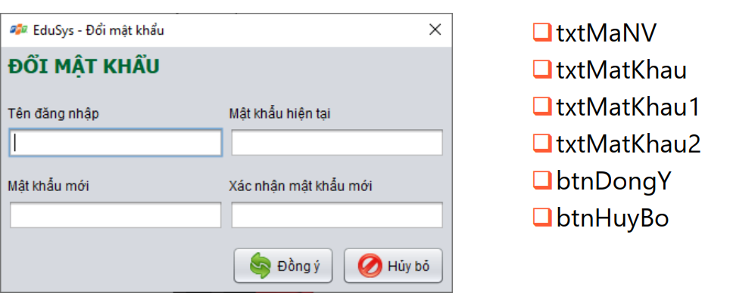

**Đặt tên các điều khiển**

## Tạo CSDL với SQL Server

### Sơ đồ quan hệ

* *Hình: Sơ đồ quan hệ*
* *Ràng buộc: Mô tả ràng buộc của các quan hệ*

### Chi tiết các bảng

* *Mỗi bảng cần viết theo hướng dẫn sau đây:*

#### Bảng NhanVien

**Cấu trúc bảng**

|  |  |  |  |
| --- | --- | --- | --- |
| **Tên cột** | **Kiểu dữ liệu** | **Ràng buộc** | **Mô tả** |
| MaNV | NVARCHAR(20) | PK, NOT NULL | Mã nhân viên |
| MatKhau | NVARCHAR(50) | NOT NULL | Mật khẩu |
| HoTen | NVARCHAR(50) | NOT NULL | Họ và tên |
| VaiTro | BIT | DEFAULT 0 | 1 là trưởng phòng, 0 là nhân viên |

**Mã lệnh tạo bảng**

|  |
| --- |
| CREATE TABLE NhanVien  (  MaNV NVARCHAR(50) NOT NULL,  MatKhau NVARCHAR(50) NOT NULL,  HoTen NVARCHAR(50) NOT NULL,  VaiTro BIT NOT NULL,  PRIMARY KEY(MaNV)  ) |

**Câu lệnh SQL cơ bản**

|  |
| --- |
| INSERT INTO NhanVien (MaNV, MatKhau, HoTen, VaiTro) VALUES (?, ?, ?, ?)  UPDATE NhanVien SET MatKhau = ?, HoTen = ?, VaiTro = ? WHERE MaNV = ?  DELETE FROM NhanVien WHERE MaNV = ?  SELECT * FROM NhanVien WHERE MaNV = ? |

#### Bảng ChuyenDe

**Cấu trúc bảng**

|  |  |  |  |
| --- | --- | --- | --- |
| **Tên cột** | **Kiểu dữ liệu** | **Ràng buộc** | **Mô tả** |
| MACD | NCHAR(5) | PK,NOT NULL | Mã chuyên đề |
| TenCD | Nvarchar(50) | NOT NULL | Tenn chuyên đề |
| HocPhi | Float | NOT NULL | Học phí |
| ThoiLuong | INT | NOT NULL | Thời lượng |
| Hinh | Nvarchar(50) | NOT NULL | Hình ảnh |
| MoTa | Nvarchar(255) | NOT NULL | Mô tả |

**Mã lệnh tạo bảng**

|  |
| --- |
| CREATE TABLE ChuyenDe  (  MaCD Nchar(50) NOT NULL,  TenCD NVARCHAR(50) NOT NULL,  HocPhi Float NOT NULL,  ThoiLuong Int NOT NULL,  Hinh nvarchar(50) NOT NULL,  Mota nvarchar(255) NOT NULL  PRIMARY KEY(MaCD)  ) |

**Câu lệnh SQL cơ bản**

|  |
| --- |
| INSERT INTO NhanVien (MaCD , TenCD , HocPhi , ThoiLuong ,Hinh ,Mota ) VALUES (?, ?, ?, ?,?,?)  UPDATE ChuyenDe SET TenCD = ?, HocPhi = ?, ThoiLuong = ?,Hinh =?, Mota =? WHERE MaCD = ?  DELETE FROM ChuyenDe WHERE MaCD = ?  SELECT * FROM ChuyenDe WHERE MaCD = ? |

#### Bảng NguoiHoc

**Cấu trúc bảng**

|  |  |  |  |
| --- | --- | --- | --- |
| **Tên cột** | **Kiểu dữ liệu** | **Ràng buộc** | **Mô tả** |
| MaNH | Nchar(7) | PK,NOT NULL | Mã nguời học |
| HoTen | Nvarchar(50) | NOT NULL | Họ và tên |
| GioiTinh | Bit | DEFAULT 1 | Giới tính |
| NgaySinh | Date | NOT NULL | Ngày sinh |
| DienThoai | Nvarchar(24) | NOT NULL | Điện thoại |
| Email | Nvarchar(50) | NOT NULL | Emaiil |
| GhiChu | Nvarchar(255) | NULL | Ghi chú |
| MaNV | Nvarchar(20) | FK, NOT NULL | Mã nhân viên nhập |
| NgayDK | DATE | DEFAULT getdate() | Ngày đăng ký |

**Mã lệnh tạo bảng**

|  |
| --- |
| Create table NguoiHoc(  MaNH nchar(7) primary key not null,  HoTen nvarchar(50) not null,  GioiTinh bit,  NgaySinh Date,  DienThoai varchar(24) not null,  Email Nvarchar(50) not null,  GhiChu Nvarchar(255) null,  MaNV nvarchar(20) not null,  NgayDK DATE,  foreign key(MaNV) references NhanVien(MaNV)); |

**Câu lệnh SQL cơ bản**

|  |
| --- |
| UPDATE NguoiHoc SET HoTen = ?, GioiTinh = ?, NgaySinh = ?,DienThoai =?, Email =?,  MaNV = ? ,NgayDK = ?  WHERE MaCD = ?  DELETE FROM NguoiHoc WHERE MaNH = ?  SELECT * FROM NguoiHoc WHERE MaNH = ? |

#### Bảng KhoaHoc

**Cấu trúc bảng**

|  |  |  |  |
| --- | --- | --- | --- |
| **Tên cột** | **Kiểu dữ liệu** | **Ràng buộc** | **Mô tả** |
| MaKH | INT | PK, Tự tăng | Mã khóa học |
| MACD | NCHAR(5) | FK, NOT NULL | Mã chuyên đề |
| HOCPHI | FLOAT | NOT NULL | Học phí |
| THOILUONG | INT | NOT NULL | Thời lượng (giờ) |
| NGAYKG | DATE | NOT NULL | Ngày khai giảng |
| GHICHU | NVARCHAR(255) | NULL | Ghi chú về khóa học |
| MANV | NVARCHAR(20) | FK, NOT NULL | Mã nhân viên nhập |
| NGAYTAO | DATE | DEFAULT getdate() | Ngày đăng ký |

**Mã lệnh tạo bảng**

|  |
| --- |
| Create table KhoaHoc(  MaKH int identity(1,1) primary key,  MaCD nchar(5) not null,  HocPhi float not null,  ThoiLuong int not null,  NgayKG date not null,  GhiChu Nvarchar(255) null,  MaNV nvarchar(20) not null,  NgayTao date  Foreign key(MaCD) references ChuyenDe(MaCD),  Foreign key(MaNV) references NhanVien(MaNV)  ); |

**Câu lệnh SQL cơ bản**

|  |
| --- |
| UPDATE KhoaHoc SET MaCD = ?, HocPhi = ?, ThoiLuong = ?,NgayKG =?, GhiChu =?,  MaNV = ? ,NgayTao = ?  WHERE MaKH = ?  DELETE FROM KhoaHoc WHERE MaKH = ?  SELECT * FROM KhoaHoc WHERE MaKH = ? |

#### Bảng HocVien

**Cấu trúc bảng**

|  |  |  |  |
| --- | --- | --- | --- |
| **Tên cột** | **Kiểu dữ liệu** | **Ràng buộc** | **Mô tả** |
| MaHV | INT | PK, tự tăng | Mã học viên |
| MaKH | INT | FK, NOT NULL | Mã khoá học |
| MaNH | Nchar(7) | FK, NOT NULL | Mã người học |
| Diem | FLOAT | DEFAULT -1 | Điểm cuối môn |

**Mã lệnh tạo bảng**

|  |
| --- |
| Create table HocVien(  MaHV int identity(1,1),  MaKH int not null,  MaNH Nchar(7) not null,  Diem float  Foreign key(MaKH) references KhoaHoc(MaKH),  Foreign key(MaNH) references NguoiHoc(MaNH)); |

**Câu lệnh SQL cơ bản**

|  |
| --- |
| UPDATE HocVien SET MaKH = ?, MaNH = ?, Diem = ?  WHERE MaHV = ?  DELETE FROM HocVien WHERE MaHV = ?  SELECT * FROM HocVien WHERE MaHV = ? |

### Thủ tục lưu

* *Mỗi thủ tục lưu cần làm rõ các vấn đề sau đây:*
  + *Mô tả, mục đích sử dụng*
  + *Tham số vào*
  + *Kết quả ra*

#### Sp_BangDiem()

|  |  |
| --- | --- |
| **Mã nguồn** | CREATE PROC sp_BangDiem(@MaKH INT)  AS BEGIN  SELECT  nh.MaNH,  nh.HoTen,  hv.Diem  FROM HocVien hv  JOIN NguoiHoc nh ON nh.MaNH=hv.MaNH  WHERE hv.MaKH = @MaKH  ORDER BY hv.Diem DESC  END |
| **Mô tả** | Proc này được sử dụng để truy vấn bảng điểm của khóa học |
| **Tham số** | @MaKH là mã khóa học cần truy vấn bảng điểm |
| **Kết quả** | [MaNH, TenNH, Diem] |

#### Sp_DoanhThu()

|  |  |
| --- | --- |
| **Mã nguồn** | CREATE PROC sp_ThongKeDoanhThu(@Year INT)  AS BEGIN  SELECT  TenCD ChuyenDe,  COUNT(DISTINCT kh.MaKH) SoKH,  COUNT(hv.MaHV) SoHV,  SUM(kh.HocPhi) DoanhThu,  MIN(kh.HocPhi) ThapNhat,  MAX(kh.HocPhi) CaoNhat,  AVG(kh.HocPhi) TrungBinh  FROM KhoaHoc kh  JOIN HocVien hv ON kh.MaKH=hv.MaKH  JOIN ChuyenDe cd ON cd.MaCD=kh.MaCD  WHERE YEAR(NgayKG) = @Year  GROUP BY TenCD  END |
| **Mô tả** | Proc này được sử dụng để truy vấn thống kê doanh thu |
| **Tham số** | @HocPhi là học phí cần truy vấn ở bảng khoá học |
| **Kết quả** | [SOHV,DOANHTHU,ThapNhat,CaoNhat,TrungBinh] |

#### Sp_LuongNguoiHoc()

|  |  |
| --- | --- |
| **Mã nguồn** | Create PROCEDURE SP_LuongNguoiHoc  AS  BEGIN  SELECT YEAR(NgayDK) Nam, COUNT(*) SoLuong,MIN(NgayDK) DauTien,MAX(NgayDK) CuoiCung  FROM NguoiHoc  GROUP BY YEAR(NgayDK)  END; |
| **Mô tả** | Proc này được sử dụng để truy vấn số lượng người học |
| **Tham số** | @SoLuong là số lượng cần truy vấn bảng Người học |
| **Kết quả** | [Năm,Số lượng,ĐK đầu tiên, ĐK cuối cùng] |

#### Sp_DiemChuyenDe()

|  |  |
| --- | --- |
| **Mã nguồn** | CREATE PROC sp_ThongKeDiem  AS BEGIN  SELECT  TenCD ChuyenDe,  COUNT(MaHV) SoHV,  MIN(Diem) ThapNhat,MAX(Diem) CaoNhat,  AVG(Diem) TrungBinh  FROM KhoaHoc kh  JOIN HocVien hv ON kh.MaKH=hv.MaKH  JOIN ChuyenDe cd ON cd.MaCD=kh.MaCD  GROUP BY TenCD  END |
| **Mô tả** | Procedure này được sử dụng để truy vấn điểm của chuyên đề theo học viên |
| **Tham số** | @Diem là điểm của mỗi học viên |
| **Kết quả** | [ChuyenDe,SoHV,CaoNhat,ThapNhat,TrungBinh] |

## Lập trình CSDL

### Mô hình tổ chức lập trình CSDL

* *Hình và mô tả (DAO+JdbcHelper+Entity+CSDL)*

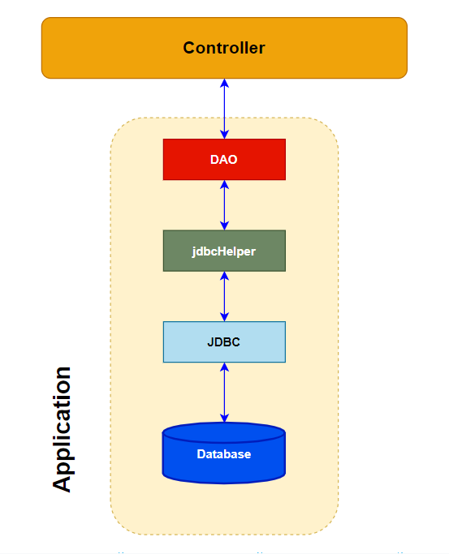

### JdbcHelper (XJdbc)

* *Mô tả lớp XJdbc*
* *Hướng dẫn sử dụng các phương thức tiện ích của XJdbc*

**Mô tả:**

XJdbc là lớp tiện ích hỗ trợ lập trình JDBC. Lớp này gồm 3 phương thức được mô tả trong phần hướng dẫn sử dụng sau đây.

**Hướng dẫn sử dụng:**

* XJdbc.**query**(String sql, Object…args): ResultSet
  + Truy vấn dữ liệu từ CSDL
  + Tham số sql: câu lệnh SELECT truy vấn có chứa ?
  + Tham số: args là các giá trị cung cấp cho các dấu ? của SQL
  + Kết quả: ResultSet
* XJdbc.**update**(String sql, Object…args): int
  + Thao tác CSDL (INSERT, UPDATE, DELETE)
  + Tham số sql: câu lệnh INSERT, UPDATE, DELETE có chứa ?
  + Tham số: args là các giá trị cung cấp cho các dấu ? của SQL
  + Kết quả: số bản ghi có ảnh hưởng
* XJdbc.**value**(String sql, Object…args): Object
  + Truy vấn một giá trị từ CSDL
  + Tham số sql: câu lệnh SELECT truy vấn có chứa ?
  + Tham số: args là các giá trị cung cấp cho các dấu ? của SQL
  + Kết quả: đối tượng chứa giá trị truy vấn

### Entity Class và DAO

* *Mỗi mục cần làm rõ 2 vấn đề sau*
  + *Mô hình và mô tả lớp thực thể*
  + *Mô hình và mô tả lớp DAO*

#### Class Diagram

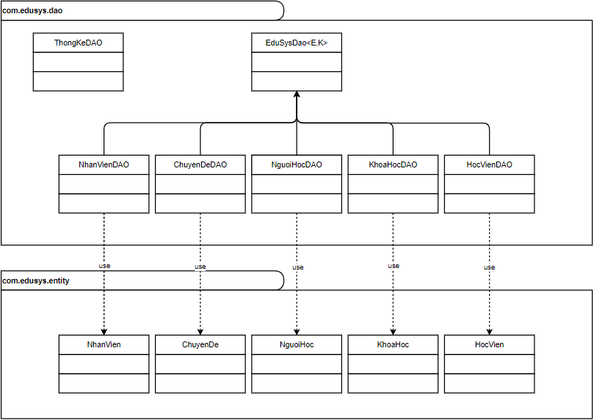

#### EduSysDAO

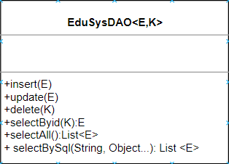

EduSysDAO là lớp trừu tượng, tổng quát (Generic) đặc tả những hành động truy xuất CSDL cơ bản nhất mà một lớp DAO cụ thể phải có. Các phương thức thực hiện truy xuất CSDL được mô tả như sau

|  |  |  |
| --- | --- | --- |
| **TT** | **Phương thức** | **Mô tả hoạt động** |
| 1 | insert(E) | Thêm mới một bản ghi với dữ liệu là entity E |
| 2 | update(E) | Cập nhật một bản ghi với dữ liệu là entity E |
| 3 | delete(K) | Xóa một bản ghi với mã K |
| 4 | selectById(K): E | Truy vấn một bản ghi với mã là K |
| 5 | selectAll(): List<E> | Truy vấn tất cả các bản ghi |
| 6 | selectBySql(String, Object…): List<E> | Truy vấn các bản ghi tùy vào sql và args |

Trên đây chỉ là các hoạt động truy xuất CSDL cơ bản. Trong một lớp DAO cụ thể, các DAO con sẽ viết mã cho các phương thức này với E là lớp Entity và K là kiểu khóa chính cụ thể đồng thời có thể bổ sung thêm các hoạt động truy xuất đặc thù riêng của từng DAO cần thiết.

#### NhanVien và NhanVienDAO

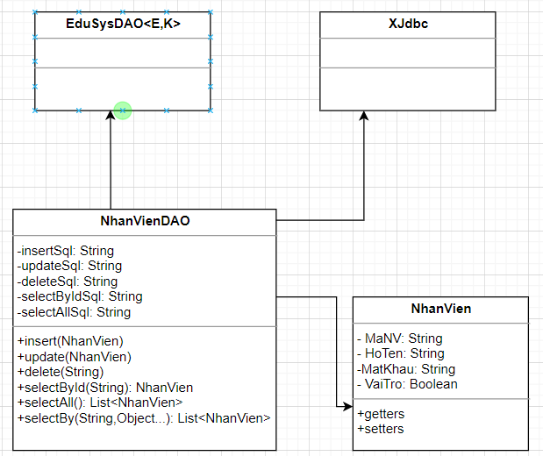

**Diễn giải**

|  |  |
| --- | --- |
| **Thành phần** | **Mô tả** |
| NhanVien | Là lớp thực thể mô tả dữ liệu nhân viên |
| NhanVienDAO | Là lớp DAO cụ thể hóa các hoạt động truy xuất CSDL với bảng NhanVien   * E được cụ thể hóa là NhanVien * K được cụ thể hóa là String * SQL là các câu lệnh thao tác dữ liệu trên bảng NhanVien |

#### ChuyenDe & ChuyenDeDAO

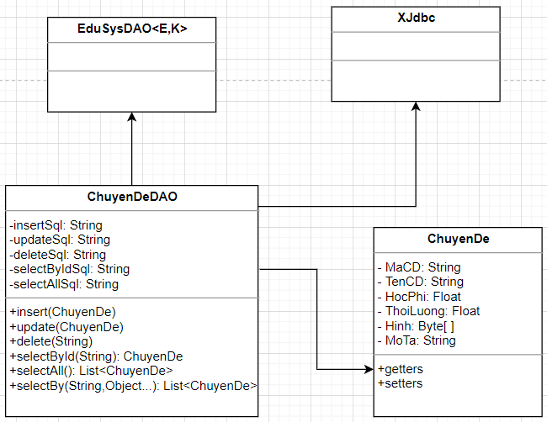

**Diễn giải:**

|  |  |
| --- | --- |
| **Thành phần** | **Mô tả** |
| ChuyenDe | Là lớp thực thể mô tả dữ liệu ChuyenDe |
| ChuyenDeDAO | Là lớp DAO cụ thể hóa các hoạt động truy xuất CSDL với bảng ChuyenDe   * E được cụ thể hóa là ChuyenDe * K được cụ thể hóa là String * SQL là các câu lệnh thao tác dữ liệu trên bảng ChuyenDe |

#### NguoiHoc & NguoiHocDAO

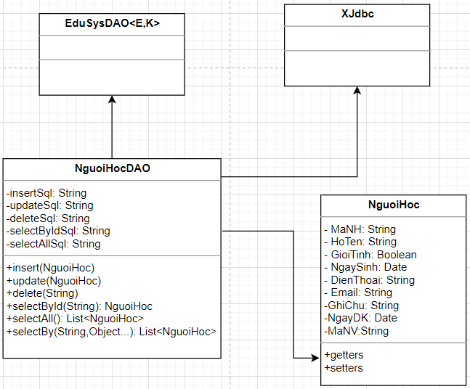

**Diễn Giải:**

|  |  |
| --- | --- |
| **Thành phần** | **Mô tả** |
| NguoiHoc | Là lớp thực thể mô tả dữ liệu NguoiHoc |
| NguoiHocDAO | Là lớp DAO cụ thể hóa các hoạt động truy xuất CSDL với bảng NguoiHoc   * E được cụ thể hóa là NguoiHoc * K được cụ thể hóa là String * SQL là các câu lệnh thao tác dữ liệu trên bảng NguoiHoc |

#### KhoaHoc & KhoaHocDAO

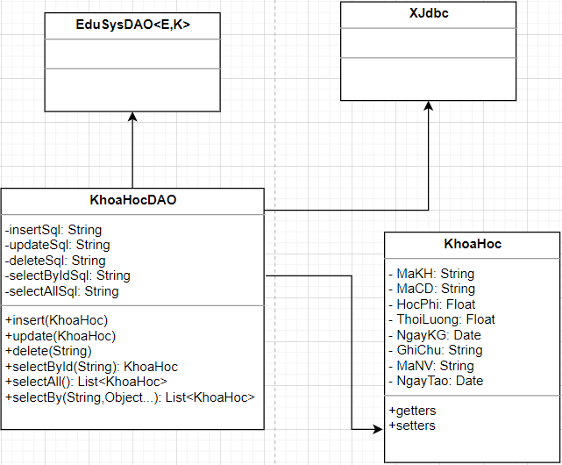

**Diễn giải:**

|  |  |
| --- | --- |
| **Thành phần** | **Mô tả** |
| KhoaHoc | Là lớp thực thể mô tả dữ liệu KhoaHoc |
| KhoaHocDAO | Là lớp DAO cụ thể hóa các hoạt động truy xuất CSDL với bảng KhoaHoc   * E được cụ thể hóa là KhoaHoc * K được cụ thể hóa là String * SQL là các câu lệnh thao tác dữ liệu trên bảng KhoaHoc |

#### HocVien & HocVienDAO

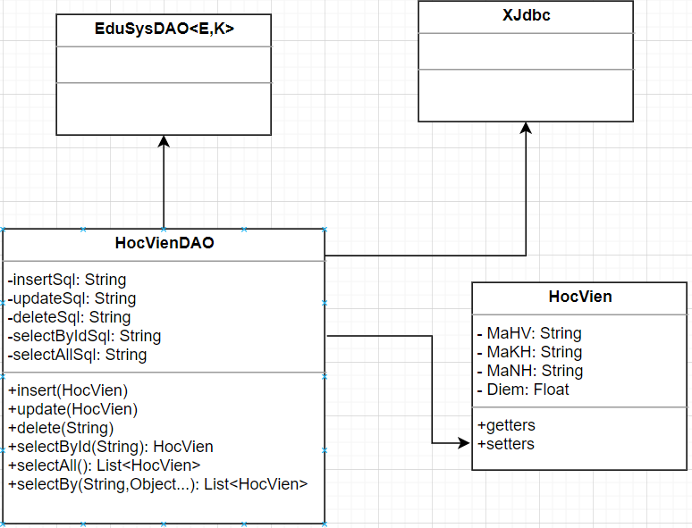

**Diễn giải:**

|  |  |
| --- | --- |
| **Thành phần** | **Mô tả** |
| HocVien | Là lớp thực thể mô tả dữ liệu HocVien |
| HocVienDAO | Là lớp DAO cụ thể hóa các hoạt động truy xuất CSDL với bảng HocVien   * E được cụ thể hóa là HocVien * K được cụ thể hóa là String * SQL là các câu lệnh thao tác dữ liệu trên bảng HocVien |

#### ThongKeDAO

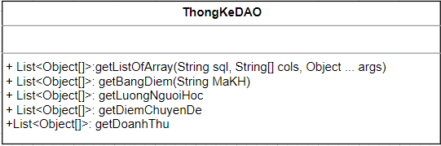

|  |  |
| --- | --- |
| **Thành phần** | **Mô tả** |
| List<Object[]> | Nó được sử dụng để xây dựng một danh sách mảng được khởi tạo với nhiều phần tử như: String, double, date, ... |

## Thư viện tiện ích

Thư viện tiện ích là các lớp chứa các phương thức tiện ích (static) hỗ trợ cho việc viết code trong dự án ngắn gọn, súc tích hơn.

**Hướng dẫn sử dụng:**

**Ximage**: Extension Image

* Hỗ trợ sử lý hình ảnh.
* Là câu lên hiển thị hình ảnh lên logo mà ta muốn.
* Kết quả: Hình ảnh được hiển thị trên logo.

**XDate:** Extension Date

* Hỗ trợ chuyển đổi Date <=> String.
* Là câu lệnh giúp chuyển đổi ngày giờ hệ thống thành kiểu String hoặc ngược lại.
* Kết quả: Ngày giờ hệ thống được hiển thị trên lable.

**MsgBox:** Message Box

* Hỗ trợ hơp thoại thông báo.
* Là câu lênh hệ thống giúp thông báo cho người dùng biết thống tin chức năng đang thao tác.
* Kết quả: Một hộp thoại thông báo xuất hiện cho người dùng biết thông tin.

**Auth:** Authentication

* Hỗ trợ quản lý thông tin đăng nhập.
* Là lệnh hệ thống giúp người sử dụng đăng nhập và thực hiện cách chức năng của chương trình hoặc đổi mật khẩu.
* Kết quả: Người dùng đăng nhập vào hệ thống.

## Lập trình nghiệp vụ

* *Mỗi cửa sổ chức năng sau đây cần* 
  + *Sơ đồ tổ chức công nghệ*
  + *Mô tả tất cả các hành vi của người sử dụng tương tác lên các chức năng của các giao diện (có thể sử dụng lưu đồ thuật toán hoạt các loại sơ đồ Activity Diagram, Sequence Diagram - các loại sơ đồ này được học trong môn Nhập môn kỹ thuật phần mềm)*

### Cửa sổ chính EduSysJFrame

|  |  |  |
| --- | --- | --- |
| **TT** | **Phương thức** | **Mô tả** |
| 1 | init() | Mở cửa sổ chào  Mở cửa sổ đăng nhập  Bắt đầu hiển thị đồng hồ hệ thống |
| 2 | openDoiMatKhau() | Mở cửa sổ đổi mật khẩu khi click vào mục trong menu hoặc nút trên thanh toolbar để mở cửa sổ giao diện đổi mật khẩu |
| 3 | Close() | Kết thúc chương trình khi nhấn vào mục close trong menu hoặc trên thanh toolbar chưởng trình sẽ đóng lại. |
| 4 | openChuyenDe() | Khi click vào nút chuyên đề trên toolbar hoặc trong menu thì cửa sổ quản lý chuyên đề sẽ hiện lên |
| 5 | openKhoaHoc() | Khi click vào mục khóa học trên toolbar hoặc trong menu thì cửa sổ quản lý khóa học sẽ hiện lên. |
| 6 | openNguoiHoc() | Khi click vào nút người học trên thanh toolbar hoặc trong menu thì cửa sổ quản lý người học sẽ hiện lên. |
| 7 | openHocVien() | Khi click vào nút học viên trên thanh toolbar hoặc trong menu thì cửa sổ quản lý học viên sẽ hiện lên |
| 8 | openNhanVien() | Khi click vào mục nhân viên bên trong menu thì cửa sổ quản lý nhân viên sẽ hiện lên khi người thao tác với vai trò là trưởng phòng. |
| 9 | openBangDiem() | Khi click vào mục bảng điểm trong menu thì cửa sổ quả n lý điểm sẽ hiện lên. |
| 10 | openLuongNguoiHoc() | Khi click vào mục lượng người học trong menu thì cửa sổ quản lý số lượng người học sẽ hiện lên |
| 11 | openDiemChuyenDe() | Khi click vào mục điểm chuyên đề trong menu thì cửa sổ quản lý sẽ hiện lên |
| 12 | openDoanhThu() | Khi click vào mục doanh thu trong menu thì cửa sổ thống kê doanh thu sẽ hiện lên và chỉ có người đăng nhập có vai trò là trưởng phòng mới thấy được mục danh thu trong menu. |

### Các cửa sổ hỗ trợ tổ chức

#### ChaoDialog

|  |  |  |
| --- | --- | --- |
| **TT** | **Phương thức** | **Mô tả** |
| 1 | init() | Hiển thị cửa sổ ở giữa màn hình  Tăng giá trị ProgressBar, đóng cửa sổ khi giá trị bằng max |

#### DangNhapJDialog

|  |  |  |
| --- | --- | --- |
| **TT** | **Phương thức** | **Mô tả** |
| 1 | init() | Đặt tiêu đề  Hiển thị cửa sổ đăng nhập giữa màn hình  Đặt logo đăng nhập |
| 2 | openDangNhap() | Sau khi nhân viên điền đầy đủ thông tin vào các textField trên from đăng nhập, nếu thông tin đúng thì cửa sổ chính sẽ hiện lên, và sai sẽ hiện hộp thoại thông báo. |
| 3 | huyBo() | Hiển thị thông báo đóng đổi mật khẩu  Đồng ý => đóng cửa sổ đăng nhập |

#### DoiMatKhauJDialog

|  |  |  |
| --- | --- | --- |
| **TT** | **Phương thức** | **Mô tả** |
| 1 | init() | Đặt tiêu đề  Hiển thị ra giữ màn hình |
| 2 | doiMatKhau() | Lấy thông tin mật khẩu mới từ textField đã được điền so sánh với mật khẩu đăng nhập trước nếu thông tin khác nhau thức hiện setMatKhau củ và thống báo thành công, nếu thông tin giống kết thúc thao tác và thực hiện thông báo. |
| 3 | huyBo() | Hiển thị thông báo đóng đổi mật khẩu  Đồng ý => đóng cửa sổ đồi mật khẩu |

#### GioiThieuJDialog

|  |  |  |
| --- | --- | --- |
| **TT** | **Phương thức** | **Mô tả** |
| 1 | init() | Dặt tiêu đề  Hiển thị logo  Hiển thị textare  Hiển thị ra giữ màng hình |
| 2 | openGioiThieu() | Sau khi click phần Giới thiệu thì hiển thị from GioiThieuJDialog |

### Các cửa sổ chức năng quản lý

#### NhanVienJDialog

|  |  |  |
| --- | --- | --- |
| **TT** | **Phương thức** | **Mô tả** |
| 1 | init() | Tạo giao diện quản lý nhân viên  Hiển thị ra giữa màng hình |
| 2 | Insert() | Thêm mới dữ liệu từ From |
| 3 | Update() | Thực hiện thao tác đọc các textField thay đổi mới và cập nhật lại dữ liệu cho bảng |
| 4 | Delete() | Xóa nhân viên đã được chọn |
| 5 | getForm() | Đọc các thông tin từ From và tạo NhanVien mới |
| 6 | setForm() | Hiển thị thông tin nhân viên lên From |
| 7 | clearForm() | Làm sạch from |
| 8 | Edit() | Thực hiện thao tác khi click lên table => show các thông tin được trọng lên from quản lý |
| 9 | fillTable() | Thực hiện chức năng đổ dữ liệu từ database lên JTable |
| 10 | updateStatus() | Cập nhật trạng thái các nút |
| 11 | First() | Chở về đầu danh sách |
| 12 | Prev() | Lùi về một lần trên danh sách |
| 13 | Next() | Tiến tới một lần trên danh sách |
| 14 | Last() | Tới cuối danh sách |
|  | … |  |

#### ChuyenDeJDialog

|  |  |  |
| --- | --- | --- |
| **TT** | **Phương thức** | **Mô tả** |
| 1 | init() | Tạo giao diện quản lý Chuyên đề  Hiển thị ra giữa màng hình |
| 2 | Insert() | Thêm mới dữ liệu từ From |
| 3 | Update() | Thực hiện thao tác đọc các textField thay đổi mới và cập nhật lại dữ liệu cho bảng |
| 4 | Delete() | Xóa chuyên đề đã được chọn |
| 5 | getForm() | Đọc các thông tin từ From và tạo ChuyenDe mới |
| 6 | setForm() | Hiển thị thông tin chuyên đề lên From |
| 7 | clearForm() | Làm sạch from |
| 8 | Edit() | Thực hiện thao tác khi click lên table => show các thông tin được trọng lên from quản lý |
| 9 | fillTable() | Thực hiện chức năng đổ dữ liệu từ database lên JTable |
| 10 | updateStatus() | Cập nhật trạng thái các nút |
| 11 | First() | Chở về đầu danh sách |
| 12 | Prev() | Lùi về một lần trên danh sách |
| 13 | Next() | Tiến tới một lần trên danh sách |
| 14 | Last() | Tới cuối danh sách |
|  | … |  |

#### NguoiHocJDialog

|  |  |  |
| --- | --- | --- |
| **TT** | **Phương thức** | **Mô tả** |
| 1 | init() | Tạo giao diện quản lý Người học  Hiển thị ra giữa màng hình |
| 2 | Insert() | Thêm mới dữ liệu từ From |
| 3 | Update() | Thực hiện thao tác đọc các textField thay đổi mới và cập nhật lại dữ liệu cho bảng |
| 4 | Delete() | Xóa nhân viên đã được chọn |
| 5 | getForm() | Đọc các thông tin từ From và tạo Người học mới |
| 6 | setForm() | Hiển thị thông tin người học lên From |
| 7 | clearForm() | Làm sạch from |
| 8 | Edit() | Thực hiện thao tác khi click lên table => show các thông tin được trọng lên from quản lý |
| 9 | fillTable() | Thực hiện chức năng đổ dữ liệu từ database lên JTable |
| 10 | updateStatus() | Cập nhật trạng thái các nút |
| 11 | First() | Chở về đầu danh sách |
| 12 | Prev() | Lùi về một lần trên danh sách |
| 13 | Next() | Tiến tới một lần trên danh sách |
| 14 | Last() | Tới cuối danh sách |
|  | … |  |

#### KhoaHocJDialog

|  |  |  |
| --- | --- | --- |
| **TT** | **Phương thức** | **Mô tả** |
| 1 | init() | Tạo giao diện quản lý Khóa học  Hiển thị ra giữa màng hình |
| 2 | Insert() | Thêm mới dữ liệu từ From |
| 3 | Update() | Thực hiện thao tác đọc các textField thay đổi mới và cập nhật lại dữ liệu cho bảng |
| 4 | Delete() | Xóa khóa học đã được chọn |
| 5 | getForm() | Đọc các thông tin từ From và tạo Khóa học mới |
| 6 | setForm() | Hiển thị thông tin khóa học lên From |
| 7 | clearForm() | Làm sạch from |
| 8 | Edit() | Thực hiện thao tác khi click lên table => show các thông tin được trọng lên from quản lý |
| 9 | fillTable() | Thực hiện chức năng đổ dữ liệu từ database lên JTable |
| 10 | updateStatus() | Cập nhật trạng thái các nút |
| 11 | First() | Chở về đầu danh sách |
| 12 | Prev() | Lùi về một lần trên danh sách |
| 13 | Next() | Tiến tới một lần trên danh sách |
| 14 | Last() | Tới cuối danh sách |
|  | … |  |

#### HocVienJDialog

|  |  |  |
| --- | --- | --- |
| **TT** | **Phương thức** | **Mô tả** |
| 1 | init() | Tạo giao diện quản lý Học viên  Hiển thị ra giữa màng hình |
| 2 | Insert() | Thêm mới dữ liệu từ From |
| 3 | Update() | Thực hiện thao tác đọc các textField thay đổi mới và cập nhật lại dữ liệu cho bảng |
| 4 | Delete() | Xóa học viên đã được chọn |
| 5 | getForm() | Đọc các thông tin từ From và tạo HocVien mới |
| 6 | setForm() | Hiển thị thông tin Học viên lên From |
| 7 | clearForm() | Làm sạch from |
| 8 | Edit() | Thực hiện thao tác khi click lên table => show các thông tin được trọng lên from quản lý |
| 9 | fillTable() | Thực hiện chức năng đổ dữ liệu từ database lên JTable |
| 10 | updateStatus() | Cập nhật trạng thái các nút |
| 11 | First() | Chở về đầu danh sách |
| 12 | Prev() | Lùi về một lần trên danh sách |
| 13 | Next() | Tiến tới một lần trên danh sách |
| 14 | Last() | Tới cuối danh sách |
|  | … |  |

### Cửa sổ chức năng tổng hợp - thống kê

|  |  |  |
| --- | --- | --- |
| **TT** | **Phương thức** | **Mô tả** |
| 1 | init() | Tạo giao diện thống kê |
| 2 | openThongKe(int index) | Tham số int dùng để di chuyển qua lại giữa các tab  Các tab thống kê các thông tin Bảng điểm, lượng người học, điểm chuyên đề, và doanh thu nhưng mục doanh chỉ có trường phòng mới được phép truy xuất.  Gọi cửa sổ thống kê  Xét xem vai trò của bạn có phải là trường phòng không nếu là trường phòng=> được truy vấn vào tab doanh thu và ngược lại. |

# Kiểm thử phần mềm và sửa lỗi

## DangNhapJDialog

|  |  |  |  |  |
| --- | --- | --- | --- | --- |
| **TH** | **Mô tả tình huống** | **Dữ liệu mẫu** | **Kết quả trông đợi** | **Fix** |
| 1 | Đăng nhập để trống tên và mật khẩu |  | Yêu cầu nhập | ok |
| 2 | Đăng nhập sai tên | TeoVN, songsong | Sai tên đăng nhập | not |
| 3 | Đăng nhập sai mật khẩu | TeoNV, 123 | Sai mật khẩu | 95% |
| 4 | Đăng nhập đúng | TeoNV, songlong | Đóng cửa sổ |  |

## DoiMatKhauJDialog

|  |  |  |  |  |
| --- | --- | --- | --- | --- |
| **TH** | **Mô tả tình huống** | **Dữ liệu mẫu** | **Kết quả trông đợi** | **Fix** |
| 1 | Giao diện (Bố cục thẩm mỹ,..) |  |  |  |
| 2 | Để trông tất cả mật khẩu |  | Thông tin không được để trống | ok |
| 3 | Mật khẩu để trùng nhau | 123,123 | Mật khẩu mới không được giống mật khẩu củ | ok |
| 4 | Đổi mật khẩu | 123=>hoanghuy | Thay đổi mật khẩu thành công |  |

## NhanVienJDialog

|  |  |  |  |  |
| --- | --- | --- | --- | --- |
| **TH** | **Mô tả tình huống** | **Dữ liệu mẫu** | **Kết quả trông đợi** | **Fix** |
| 1 | Giao diện |  | Phù hợp |  |
| 2 | Dữ liệu |  | Đủ |  |
| 3 | Nhân viên có phụ thuộc khóa tìm kiếm | - Có từ khóa  - Không có từ khóa | - Hiển thị dữ liệu  - Thông báo bạn hay nhập mã số nhân viên cần tìm | -Ok  -Ok |
| 4 | Có thêm nhân viên được hay không | MaNV: PS13776  MK: 123  HoTen: NgocLinh  VaiTro: NhanVien | Thêm nhân viên thành công | Ok |
|  | Có xóa nhân viên được hay không | Không chọn NV  Có chọn NV | Không xuất hiện thông báo  Xóa nhân viên thành công | Not  Ok |
|  | Có cập nhật nhân viên được hay không | HoTen:NgocLinh=> Ngọc Linh | Cập nhật thành công | Ok |

## ChuyenDeJDialog

|  |  |  |  |  |
| --- | --- | --- | --- | --- |
| **TH** | **Mô tả tình huống** | **Dữ liệu mẫu** | **Kết quả trông đợi** | **Fix** |
| 1 | Giao diện |  | Phù hợp |  |
| 2 | Dữ liệu |  | Đủ |  |
| 3 | Chuyên đề có phụ thuộc từ khóa tìm kiếm | Có từ khóa  Không có từ khóa | Hiển thị dữ liệu  Yêu cầu nhập MaCD cần tìm | Ok  Ok |
| 4 | Có xóa chuyên đề được hay không | Chọn CD  Không chọn CD | Xóa chuyên đề thành công  Vui lòng chọn chuyên đề cần xóa | Ok  Ok |
|  | Có thêm chuyên đề được hay không | MaCD: SOF201  TenCD: Thiết kế web  … | Thêm chuyên đê thành công | Ok |
|  | Có cập nhật chuyên đề được hay không | MaCD:SOF201=>SOF102 | Cập nhật thành công | OK |

## NguoiHocJDialog

|  |  |  |  |  |
| --- | --- | --- | --- | --- |
| **TH** | **Mô tả tình huống** | **Dữ liệu mẫu** | **Kết quả trông đợi** | **Fix** |
| 1 | Giao diện |  | Phù hợp | Ok |
| 2 | Dữ liệu |  | Đủ | Ok |
| 3 | Người học có phụ thuộc từ khóa tìm kiếm | Nhập từ khóa  Không nhập từ khóa | Hiển thị  Nhập mã cần tìm | Ok  Ok |
| 4 | Có thêm người học được hay không | MaNH:PS14465  TenNH:TranHuynh | Thêm thành công | Ok |
|  | Có xóa người học được hay không | Chọn NH  Không chọn NH | Xóa thành công  Không thông báo | Ok  not |
|  | Có cập nhật người học được hay không | TenNH:TranHuynh=>Trần Huỳnh | Cập nhật thành công | ok |

## KhoaHocJDialog

|  |  |  |  |  |
| --- | --- | --- | --- | --- |
| **TH** | **Mô tả tình huống** | **Dữ liệu mẫu** | **Kết quả trông đợi** | **Fix** |
| 1 | Giao diện |  | Phù hợp | Ok |
| 2 | Dữ liệu |  | Đủ | Ok |
| 3 | Chuyên đề có chứa khóa học hay không |  | Có | Ok |
| 4 | Khóa học có phụ thuộc khóa tìm kiếm | Có từ khóa  Không có từ khóa | Hiển thị  Yêu cầu nhập từ khóa | Ok  Ok |
|  | Có thêm khóa học được hay không | MaKH:1002  MaCD:SOF102  … | Thêm thành công | Ok |
|  | Có xóa khóa học được hay không | Chọn KH  Không chọn KH | Xóa KH thành công  Vui lòng chọn khóa học cần xóa | Ok  Ok |
|  | Có cập nhật khóa học được hay không | MaKH:1002=> 102 | Cập nhật thành công | Ok |

## HocVienJDialog

|  |  |  |  |  |
| --- | --- | --- | --- | --- |
| **TH** | **Mô tả tình huống** | **Dữ liệu mẫu** | **Kết quả trông đợi** | **Fix** |
| 1 | Giao diện |  | Phù hợp | Ok |
| 2 | Dữ liệu |  | Đủ | Ok |
| 3 | Khóa học phụ thuộc chuyên đề |  | Có phụ thuộc | Ok |
| 4 | Học viên có phụ thuộc khóa học? Phụ thuộc từ khóa tìm kiếm | Có từ khóa  Không có từ khóa | Hiển thị  Nhập từ khóa cần tìm | Ok  Ok |
|  | Người học có chứa học viên không? |  | Có chứa NH | Ok |
|  | Xóa học viên được hay không | Chọn HV  Không chọn HV |  |  |
|  | Thêm người học vào khóa học được hay không | Không chọn NH  Có chọn NH | Không hiển thị  Thêm thành công | Not  Ok |
|  | Nhập điểm hợp lệ không | Để trống  Âm  Trên 10  Hợp lệ | Không hiển thị TB  Điểm phải từ 0-10  Điểm phải từ 0-10  Nhập thành công | Not  Ok  OK  Ok |
|  | Cập nhật điểm được hay không | 9=>10 | Cập nhật thành công | Ok |

## ThongKeJDialog

|  |  |  |  |  |
| --- | --- | --- | --- | --- |
| **TH** | **Mô tả tình huống** | **Dữ liệu mẫu** | **Kết quả trông đợi** | **Fix** |
| 1 | Giao diện |  | Phù hợp | Ok |
| 2 | Dữ liệu |  | Đủ | Ok |
| 3 | Thực hiện xóa với vai trò nhân viên |  | Bạn không có quyền xóa | Ok |
| 4 | Thực hiện xóa với vai trò trường phòng |  | Xóa thành công | Ok |
|  | Xem doanh thu với vai trò nhân viên |  | Bạn không được phép xem doanh thu | Ok |
|  | Xem doanh thu với vai trò trường phòng |  | Hiển thị | Ok |

# Đóng gói và triển khai

## Sản phẩm phần mềm

|  |  |  |
| --- | --- | --- |
| **TT** | **Thành phần** | **Mô tả** |
| 1 | Setup.exe | File cài đặt |
| 2 | EduSys.sql | Cơ sở dữ liệu |
| 3 | Readme.txt | Hướng dẫn cài đặt |
| 4 | Guide.docx | Hướng dẫn sử dụng |

## Hướng dẫn cài đặt

* Bước 1:

Chạy Polypro.sql để tạo CSDL Polypro

* Bước 2:

Đặt mật khẩu sa của SQL Server là 123

* Bước 3:

Chạy file Setup (chú ý môi trường JDK1.8+)

* Bước 4:

Chạy ứng dụng và đăng nhập với tài khoản sẵn có trên form

# KẾT LUẬN

## Khó khăn

Còn thiếu kinh nghiệm trong việc thực thiện một dự án

Kiến thức còn thấp

Công nghệ còn một số lỗi không phù hợp với việc thực hiện dự án

## Thuận lợi

Được thầy cô cung cấp nhiều thông tin giúp làm dự án.

Bạn bè thầy cô tích cực hỗ trợ làm việc.

Mạng lưới thông tin rộng cung cấp nhiều thông tin giúp thực hiện dự án tốt hơn.